SECRETARIA DE SAÚDE
SEÇÃO DE ENGENHARIA DE SEGURANÇA E MEDICINA DO TRABALHO
PROGRAMA DE PREVENÇÃO DE RISCOS AMBIENTAIS | Implantação: 2017
PROGRAMA DE PREVENÇÃO DE RISCOS AMBIENTAIS | Revisão:  nº 03 / 2021

UNIDADE ADMINISTRATIVA II

SÃO PAULO / SÃO PAULO
SUMÁRIO
1 IDENTIFICAÇÃO DO ESTABELECIMENTO 4
2 INTRODUÇÃO 5
3 REFERÊNCIAS LEGAIS 7
4 RESPONSABILIDADES 8
5 DESENVOLVIMENTO DO PROGRAMA 9
5.1 ESTRATÉGIA E METODOLOGIA DE AÇÃO 9
5.1.1 ANTECIPAÇÃO E RECONHECIMENTO DOS RISCOS 9
5.1.2 AVALIAÇÃO DOS RISCOS E DA EXPOSIÇÃO DOS TRABALHADORES 10
5.1.3 MEDIDAS DE CONTROLE 10
5.1.4 MONITORAMENTO 11
5.2 REGISTRO, MANUTENÇÃO E DIVULGAÇÃO DOS DADOS 11
5.3 PERIODICIDADE E AVALIAÇÃO DO DESENVOLVIMENTO DO PPRA 12
5.4 PLANEJAMENTO ANUAL 12
6 INSTRUMENTOS DE MEDIÇÃO 12
7 DESCRIÇÃO DO ESTABELECIMENTO 13
8 RECONHECIMENTO DE RISCOS POR AMBIENTE DE TRABALHO 14
9 NOTAS GERAIS 24
10 DESCRIÇÃO DO PLANEJAMENTO ANUAL 25
11 RECOMENDAÇÕES GERAIS 25
11.1 ERGONOMIA 25
11.1.1 POSTO DE TRABALHO INFORMATIZADO 25
11.2 EQUIPAMENTO DE PROTEÇÃO INDIVIDUAL (EPI) 27
11.2.1 CONTROLE DE ENTREGA, REPOSIÇÃO E TREINAMENTO 27
11.3 TRABALHO EM ESPAÇOS CONFINADOS 27
11.4 TRABALHO EM ALTURA 28
11.5 TRABALHO COM ELETRICIDADE 29
11.6 CONDUÇÃO DE VEÍCULOS 29
11.7 CONSTRUÇÃO CIVIL E REFORMAS 30
11.8 LIMPEZA DE CAIXA D’ÁGUA E POTABILIDADE DA ÁGUA 31
11.9 PRAGAS URBANAS 31
11.10 SISTEMA DE AR-CONDICIONADO 32
ANEXO I. RESULTADO DAS AVALIAÇÕES QUANTITATIVAS POR AMBIENTE 34
ANEXO II. PLANO DE CONTINGÊNCIA, FRENTE À PANDEMIA CAUSADA PELO VÍRUS SARS-CoV-2 OU “NOVO CORONAVÍRUS" 40
ANEXO III. GLOSSÁRIO 52
ANEXO IV. SIGLAS 55
ANEXO V. CERTIFICADO DE CALIBRAÇÃO 57
QUADRO I - CONTROLE DE REVISÕES 60

1 IDENTIFICAÇÃO DO ESTABELECIMENTO
RAZÃO SOCIAL | TRIBUNAL REGIONAL DO TRABALHO DA 2ª REGIÃO
UNIDADE | UNIDADE ADMINISTRATIVA II
ENDEREÇO | Rua Nelson Francisco, 26, Limão, São Paulo/SP, cep 02712-100
CNPJ | 03.241.738/0001-39
CNAE | 84.23-0
RAMO DE ATIVIDADE | Justiça - Administração Pública
GRAU DE RISCO | 1
HORÁRIO DE TRABALHO | Das 7h00 às 19h00¹
Nº DE FUNCIONÁRIOS | 34²
PERÍODO DE ATUALIZAÇÃO | Março/2020 a Março/2021
AVALIAÇÃO DESTE DOCUMENTO BASE | Anual ou sempre que necessário, em atendimento às diretrizes do TRT2 e à legislação vigente.

¹ Durante a etapa 4 (quatro) de retorno às atividades presenciais, o prédio ficará aberto de modo a permitir o cumprimento da jornada de 6h prevista na Resolução GP/CR nº 03/2020 (alterada pelas Resoluções GP/CR nºs 04, 05 e 06/2020) do TRT2. Quaisquer mudanças serão regidas pela referida resolução.
² O número de funcionários informado poderá sofrer alteração em virtude de reestruturações propostas por este Regional.

2 INTRODUÇÃO
O Programa de Prevenção de Riscos Ambientais (PPRA), estabelecido pela Norma Regulamentadora (NR) 9 da Portaria nº 3.214/78 do Ministério do Trabalho e Emprego e, no âmbito da Justiça do Trabalho, com diretrizes determinadas pela Resolução CSJT nº 141/2014, é um programa de gestão de riscos de caráter permanente, que tem como objetivo a preservação da saúde e da integridade dos trabalhadores, por meio da antecipação, reconhecimento, avaliação e controle da ocorrência dos riscos existentes ou que venham a existir nos ambientes de trabalho, inerentes ou não às funções ali exercidas.
Tais riscos são definidos, na referida resolução, como agentes físicos, químicos, biológicos, ergonômicos e de acidentes existentes no ambiente de trabalho que, em função de sua natureza, concentração ou intensidade e tempo de exposição, sejam capazes de causar danos à saúde dos trabalhadores.
O Programa é parte integrante de um conjunto mais amplo de ações legalmente previstas relativas à prevenção de acidentes e doenças relacionados ao trabalho e deverá estar articulado com o Programa de Controle Médico de Saúde Ocupacional (PCMSO), de que tratam a NR 7 e o Capítulo III da resolução CSJT, bem como considerar o disposto nas demais NR.
Segundo a Resolução CSJT nº 141/2014, em seu artigo 4º, baseado na NR 9, “o PPRA terá caráter permanente e deverá conter as seguintes etapas:
- antecipação e reconhecimento dos riscos;
- estabelecimento de prioridades e metas de avaliação e controle;
- avaliação dos riscos e da exposição dos trabalhadores;
- implantação de medidas de controle e avaliação de sua eficácia;
- monitoramento da exposição aos riscos;
- registro e divulgação dos dados.”
No parágrafo único, do mesmo artigo, é estabelecido que “o documento base do PPRA deverá ser revisto no mínimo uma vez ao ano, por meio da análise global, com o objetivo de avaliar seu desenvolvimento e efetivar ajustes necessários no estabelecimento de metas, prioridades e cronograma.”
Quando não forem identificados riscos ambientais nas fases de antecipação ou reconhecimento, o PPRA poderá resumir-se às etapas previstas nas alíneas “I” e “VI” do Artigo 4º da Resolução CSJT nº 141/2014.
As diretrizes para a realização de ações de promoção da saúde ocupacional e de prevenção de riscos e doenças relacionados ao trabalho, determinadas pela Resolução CSJT nº 141/2014, são complementadas e consolidadas pelo Manual de Orientações dispondo que:
"Deverá fazer parte do PPRA, além do previsto no item 9.2.1 da NR 9, o planejamento das ações preventivas para eliminação ou redução de riscos identificados. O plano de ação deverá ser elaborado em documento próprio para que a administração do Tribunal, conciliando as diversas demandas entre as áreas envolvidas na busca de soluções, defina um cronograma em que conste minimamente para cada ação:
● Proposta de melhoria;
● O(s) responsável(is) pela execução; e
● O prazo previsto para sua conclusão."

Onde houver a exposição aos riscos ambientais, deve-se buscar sua eliminação ou minimização a níveis compatíveis com os Limites de Tolerância da NR 15 ou, nos casos em que esta se faz omissa, com os limites de tolerância da ACGIH - American Conference of Governmental Industrial Hygienists.
O referido Manual ainda dispõe que os riscos ergonômicos são os principais riscos presentes no ambiente de trabalho no âmbito da Justiça do Trabalho. Estão relacionados a fatores de natureza biomecânica, organizacional e psicossocial, sendo que os de natureza biomecânica devem ser avaliados no PPRA, observando-se os critérios previstos no próprio Manual, as recomendações da NR 17 e demais padrões de referência internacionalmente reconhecidos. Para avaliação dos fatores de natureza psicossocial e organizacional recomenda-se a abordagem multiprofissional. Ainda, recomenda a promoção de ações de capacitação relacionadas à Ergonomia e à utilização do sistema PJe, e a implementação de política de orientação ergonômica periódica.
O manual orienta que, com relação aos riscos de acidentes, deverão ser observadas, “além da NR 9, as demais NR e outras normas e padrões de referência nacionais”. E recomenda que as inspeções para verificação desses riscos devam ser realizadas qualitativamente, ou seja, por meio de observação das atividades executadas, das características físicas dos ambientes de trabalho, com especial atenção a pisos, instalações elétricas, condições de iluminação, leiaute, condição de armazenamento de processos, métodos de trabalho, entre outras situações existentes e que possam levar à ocorrência de acidentes.
O manual também chama atenção para a avaliação, e posterior gestão, dos riscos de acidentes relacionados às condições de acessibilidade, que de acordo com o art. 2º, § 2º da Resolução CSJT nº 141/14, “o PPRA deverá considerar os riscos advindos da não adequação dos ambientes às pessoas com deficiências, analisando-se as condições de acessibilidade de acordo com a legislação vigente”, e às condições de prevenção e combate ao princípio de incêndio e outras situações de emergência nas unidades dos Regionais, devido ao potencial de dano por elas gerado, e sobre as quais devem ser observados padrões de referência vigentes, como normas e legislações aplicáveis.
Após levantamento dos riscos, deve ser elaborado o Documento Base e o Plano de Ação, com estabelecimento de metas, prioridades e cronograma com prazos para execução das ações.
Desse modo, considerando aspectos e situações com potencial de causar acidentes e gerar danos à saúde de magistrados, servidores e demais trabalhadores que compõem a força de trabalho da Justiça do Trabalho e ao próprio Tribunal, o desenvolvimento do presente Programa busca a adoção de ações que eliminem ou, quando não for possível, minimizem a possibilidade da ocorrência de acidentes e desenvolvimento de doenças relacionados ao trabalho no âmbito do TRT2.

3 REFERÊNCIAS LEGAIS

- Constituição Federal, de 5 de outubro de 1988.
- Lei nº 6.514, de 22 de dezembro de 1977. Altera o Capítulo V do Título II da Consolidação das Leis do Trabalho, relativo a segurança e medicina do trabalho e dá outras providências.
- Decreto-Lei nº 5.452, de 1º de maio de 1943. Aprova a Consolidação das Leis do Trabalho.
- Portaria GM nº 3.214, de 8 de junho de 1978. Aprova as Normas Regulamentadoras, NR do Capítulo V, Título II, da Consolidação das Leis do Trabalho, relativas à Segurança e Medicina do Trabalho.
- Resolução CSJT nº 141, de 26 de setembro de 2014. Dispõe sobre as diretrizes para a realização de ações de promoção da saúde ocupacional e de prevenção de riscos e doenças relacionados ao trabalho no âmbito da Justiça do Trabalho de 1º e 2º graus.
- Manual de Orientações da Resolução CSJT nº 141/2014: Saúde e Segurança do Trabalho.
Outros normativos internacionais e nacionais mencionados nas normas regulamentadoras e legislações relacionadas à saúde e à segurança do trabalho.

4 RESPONSABILIDADES
- Administração – Estabelecer, implementar e assegurar o cumprimento do PPRA como atividade permanente da instituição. Disponibilizar recursos para a implementação das medidas de controle operacionais e demais ações preventivas estabelecidas pela legislação de forma a garantir um ambiente seguro e saudável. Informar trabalhadores sobre os riscos a que estão expostos e as formas disponíveis de prevenção.
- Trabalhador – Colaborar e participar na implementação de procedimentos e medidas propostos pelo PPRA. Seguir as orientações recebidas de seu superior hierárquico estabelecidas em procedimentos e disseminadas em treinamentos, palestras, cursos, etc. Comunicar ao superior hierárquico todas as ocorrências de situações que possam implicar na exposição a riscos.
- SESMT – Antecipar, reconhecer, identificar, monitorar e avaliar os riscos ambientais orientando os diversos níveis gerenciais no desenvolvimento e implementação dos procedimentos e ações preventivas. Garantir a integração dos programas de segurança bem como as boas práticas de segurança do trabalho.

5 DESENVOLVIMENTO DO PROGRAMA
O PPRA será elaborado por estabelecimento e deverá contar com a participação das áreas envolvidas na busca por soluções para as situações levantadas, bem como na execução das ações necessárias. As propostas deverão ser pensadas de modo a utilizar de maneira eficiente os recursos humanos, materiais e financeiros.

5.1 ESTRATÉGIA E METODOLOGIA DE AÇÃO
As intervenções de melhoria nos ambientes de trabalho deverão, basicamente, se pautar na antecipação e/ou reconhecimento (levantamento) de riscos em cada estabelecimento. As metas para eliminar tais riscos, ou para reduzi-los quando não for possível a eliminação, serão estabelecidas de forma a priorizar ações que, em sua proposta, tenham por objetivo eliminar/reduzir riscos de maior potencial de dano à saúde ou à integridade das pessoas que compõem a força de trabalho.
O desenvolvimento do programa observará as orientações descritas abaixo.

5.1.1 ANTECIPAÇÃO E RECONHECIMENTO DOS RISCOS
A antecipação dos riscos deve envolver a participação da SESMT nas ações que impliquem análise de projetos de novas instalações, métodos ou processos de trabalho, ou de modificação dos já existentes; aquisição e locação de instalações; alterações de leiaute; aquisição de novas máquinas, equipamentos ou dispositivos; além de outras intervenções no ambiente de trabalho, a fim de identificar riscos potenciais e introduzir medidas de proteção antes mesmo do início das atividades.
O reconhecimento dos riscos passa por visitas de inspeção aos locais de trabalho, seguindo os parâmetros do item 9.3.3 da NR 9 no que couber. Nessa etapa de reconhecimento poderá ser adotada, sempre que possível, a metodologia do Grupo de Exposição Similar (GES), segundo definição da FUNDACENTRO ou de outra instituição internacionalmente reconhecida.

5.1.2 AVALIAÇÃO DOS RISCOS E DA EXPOSIÇÃO DOS TRABALHADORES
Avaliações quantitativas dos riscos ambientais deverão ser realizadas sempre que necessárias para dimensionar a exposição dos trabalhadores, comprovar o controle da exposição ou a inexistência de riscos identificados durante a etapa de reconhecimento, e subsidiar o encaminhamento de medidas adequadas e suficientes para controle dos riscos.

5.1.3 MEDIDAS DE CONTROLE
As medidas de controle, existentes ou recomendadas, são adotadas em razão dos riscos identificados no ambiente de trabalho nas fases de antecipação e reconhecimento com o objetivo de eliminá-los ou minimizá-los sempre que:
- Identificados na fase de antecipação e caracterizados como risco potencial à saúde;
- Constatados na fase de reconhecimento e caracterizados como risco evidente à saúde;
- Os resultados das avaliações quantitativas da exposição dos trabalhadores excederem os valores de limites de exposição ocupacional previstos na NR-15 ou, na ausência destes, os valores de limites de exposição ocupacional adotados pela ACGIH – American Conference of Governmental Industrial Hygienists, ou aqueles que venham a ser estabelecidos em negociação coletiva de trabalho, desde que mais rigorosos do que os critérios técnicos legais estabelecidos;
- Ficar caracterizado, através do controle médico da saúde, o nexo causal entre danos observados à saúde dos trabalhadores e a exposição ocupacional.
As medidas de controle propostas devem sempre considerar, primeiramente, as medidas técnicas de engenharia ou de proteção coletiva. Nos casos comprovados de inviabilidade técnica da adoção de medidas de proteção coletiva e/ou medidas de engenharia, ou quando estas não forem suficientes ou encontrarem-se em fase de estudo, planejamento ou implantação, ou ainda em caráter complementar ou emergencial, deverão ser adotadas outras medidas, obedecendo-se a seguinte hierarquia:
- Medidas de caráter administrativo ou de organização do trabalho;
- Utilização de equipamentos de proteção individual.

5.1.4 MONITORAMENTO
O monitoramento dos agentes ambientais deverá ser realizado periodicamente, conforme planejamento anual, de modo que se possa verificar a eficácia das medidas de controle implementadas, introduzindo modificações sempre que necessário visando à eliminação ou redução da exposição a níveis recomendados.

5.2 REGISTRO, MANUTENÇÃO E DIVULGAÇÃO DOS DADOS
Deverão estar registrados e integrar o Programa:
- Planejamento anual com o cronograma de ações preventivas/corretivas a serem implementadas informando respectivos responsáveis e prazo para cumprimento;
- Resultados das avaliações ambientais, quando couber;
- Levantamento dos riscos realizado nos ambientes de trabalho;
- Atas de reuniões, atos administrativos e registros de inspeções legais.
Os registros deverão ser feitos em meio eletrônico, sendo mantida, pelo menos, uma cópia física devidamente assinada pelo responsável legal deste Regional, única forma na qual terá validade.
Os dados deverão ser mantidos por um período mínimo de 20 (vinte) anos e estar disponíveis aos trabalhadores interessados ou seus representantes e para as autoridades competentes, conforme determina o item 9.3.8 da NR 09.
O PPRA deve ser divulgado e seus dados estarem acessíveis nos termos do item 9.5 da NR 09. Os trabalhadores deverão ser informados sobre os riscos existentes ou que possam vir a existir nos ambientes de trabalho e sobre os meios disponíveis para prevenção.
Poderão ser utilizados, como forma de divulgação, ordem de serviço, ações educativas e de treinamento, integrações, campanhas digitais, distribuição de material educativo e outros meios que forem julgados adequados e eficientes.

5.3 PERIODICIDADE E AVALIAÇÃO DO DESENVOLVIMENTO DO PPRA
O Programa deverá passar por análise global pelo menos uma vez ao ano ou por revisão em suas ações sempre que houver:
- Mudança significativa na execução de atividades;
- Mudança significativa nas estruturas físicas dos estabelecimentos;
- Mudança nas medidas de controle;
- Comprovação da ineficácia das medidas de controle existentes;
- Aquisição de novas máquinas e/ou equipamentos;
- Alteração de insumos químicos do processo;
- Agravamento ou desencadeamento de doenças ocupacionais;
- Solicitação da SESMT.

5.4 PLANEJAMENTO ANUAL
Após o levantamento dos riscos nos ambientes de trabalho e a proposição das respectivas ações de melhoria, preventivas ou corretivas, em consonância com as áreas envolvidas, será elaborado o Plano de Ação contendo propostas de melhorias, prioridades e respectivas justificativas. Em cumprimento ao que dispõe o Manual de Orientações da Resolução CSJT nº 141/2014, o Plano será encaminhado à Administração do Tribunal para apreciação e deliberação, nos termos do referido manual, quanto ao cronograma envolvendo prazos e responsabilidades.
O planejamento anual está descrito no item 10.

6 INSTRUMENTOS DE MEDIÇÃO

O instrumento de medição utilizado nas avaliações realizadas no presente estabelecimento está listado abaixo e é de propriedade do Tribunal Regional do Trabalho da 2ª Região (tombo 258953). A cópia do certificado de calibração do instrumento encontra-se no anexo V.

INSTRUMENTO | MODELO | MARCA | Nº SÉRIE
Termo-Higro Decibelímetro-Luxímetro Digital | THDL-400 | INSTRUTHERM | 161122325

Nota: As avaliações de nível de conforto (NR 17) foram realizadas por equipe da SESMT, sob a responsabilidade técnica da arquiteta especializada em Engenharia de Segurança do Trabalho Elaine Souza da Costa, CAU Nº A137462-1.

7 DESCRIÇÃO DO ESTABELECIMENTO
CARACTERÍSTICAS DA EDIFICAÇÃO
PRÉDIO PRÓPRIO:  Não |  | ESTRUTURA  Concreto armado com fechamento em alvenaria | COBERTURA:  Telhas de fibrocimento
REVESTIMENTO EXTERNO PAREDE: Alvenaria com revestimento cerâmico (tijolinho) |  | PISO EXTERNO:  Pátio: cimentado;  Guarita principal: bloco de cimento pintado; Circulação lateral restrita: cerâmica | Nº PAVIMENTOS E SUBSOLOS:  02 pavimentos  04 mezaninos
ATIVIDADES POR PAVIMENTO¹
ANDAR | SETOR
TÉRREO | CARGA E DESCARGA DE MERCADORIA
TÉRREO | VAGAS PARA ESTACIONAMENTO
TÉRREO | SEÇÃO DE POLÍCIA INSTITUCIONAL
MEZANINO | SEÇÃO DE CADASTRO DE BENS (Triagem)
MEZANINO | SALA DE ENCARREGADOS (Empresa contratada)
MEZANINO | SALA DE DESCANSO (Empresa contratada)
1º ANDAR | COORDENADORIA DE MATERIAL E PATRIMÔNIO
1º ANDAR | SEÇÃO DE BENS PERMANENTES (Usados)
1º ANDAR | SEÇÃO DE MATERIAL
MEZANINO | SEÇÃO DE BENS PERMANENTES (Novos)
¹ Configuração do estabelecimento atualizada em 2021.

8 RECONHECIMENTO DE RISCOS POR AMBIENTE DE TRABALHO
SETOR
SEÇÃO DE POLÍCIA INSTITUCIONAL |  |  |  |  | LOCALIZAÇÃO:  Térreo |  |  | JORNADA:  40h/semana |  | Nº SERVIDORES:  04
DESCRIÇÃO DO AMBIENTE
ÁREA / PÉ-DIREITO:  22,92 m²/ 3,22 m (CFTV); 2,70m (outros) |  |  | PAREDE (ESTRUTURA/REVESTIMENTO):  Alvenaria e drywall / pintura |  |  |  | PISO:  Emborrachado
FORRO:  Laje |  |  | TIPO DE ILUMINAÇÃO:  Natural (Janelas)  Artificial (Fluorescente) |  |  |  | TIPO DE VENTILAÇÃO:  Natural (Janelas)  Artificial (Condicionador De Ar e Climatizador)
DESCRIÇÃO SUMÁRIA DAS ATIVIDADES
Atividade |  | Agente de Segurança
Descrição das Atividades |  | Coordenar e supervisionar as atividades e rotinas da Seção de Segurança Institucional daquele prédio; distribuir as tarefas para os trabalhadores terceirizados (vigias e bombeiros); verificar a necessidade de solicitação de materiais de expediente da Seção (atribuição exclusiva da chefia).  Manter a ordem nos prédios do Regional; preservar a segurança dos magistrados, servidores e jurisdicionados; controlar o acesso do público, servidores e prestadores de serviço nas Unidades do Tribunal; controlar o acesso e a retirada de bens patrimoniais das dependências do Tribunal; controlar e operar os sistemas de Circuito Fechado de Televisão - CFTV, bem como zelar pelo sigilo das imagens captadas, quando existentes; receber e distribuir jornais e correspondências; zelar pela vigilância ostensiva nas garagens, o uso do estacionamento de veículos nas áreas privativas das Unidades do Tribunal, bem como receber e encaminhar para a Secretaria de Segurança Institucional os pedidos de autorização de entrada nos estacionamentos dos prédios que compõem a 2ª Região da Justiça do Trabalho. Realizar rondas no prédio. Apoiar os vigilantes e bombeiros terceirizados sempre que necessário. Dirimir quaisquer dúvidas suscitadas pelos vigilantes e bombeiros terceirizados. Acompanhamento e coordenação de eventos, quando houver, no prédio.
Atividade |  | Servidor Administrativo
Descrição das Atividades |  | Realizar a parte administrativa da seção: receber, distribuir, devolver e arquivar documentos; realizar digitações diversas; realizar a frequência dos terceirizados (vigilantes e bombeiros), digitar e encaminhar os pedidos de materiais de expediente da seção.
EQUIPAMENTOS UTILIZADOS NAS ATIVIDADES
Agentes de Segurança: uniforme (de acordo com Portaria do TRT2 que regula o assunto), colete balístico, spray pimenta, pistola taser (arma de choque elétrico), bastão retrátil, rádio de comunicação (tipo HT), telas para monitoramento, telefone.
Servidor Administrativo: Computador de mesa, impressora, telefone.
RISCOS AMBIENTAIS¹
RISCO | AGENTE |  |  | FONTE GERADORA |  | PROPAGAÇÃO/ TRAJETÓRIA |  |  | TIPO DE EXPOSIÇÃO
FÍSICO | Não encontrado |  |  | N/A |  | N/A |  |  | N/A
QUÍMICO | Não encontrado |  |  | N/A |  | N/A |  |  | N/A
BIOLÓGICO | Não encontrado |  |  | N/A |  | N/A |  |  | N/A
MEDIDAS DE CONTROLE EXISTENTES
N/A
MEDIDAS DE CONTROLE RECOMENDADAS
N/A
RECOMENDAÇÕES GERAIS
SAÚDE: Anexo II - Plano de contingência, frente à pandemia do vírus SARS-CoV-2
ERGONOMIA: 11.1.1 Posto de Trabalho
NOTAS
¹ A compilação dos respectivos resultados pode ser consultada no Anexo I.
LEGENDA
N/A – Não aplicável

SETOR
SEÇÃO DE CADASTRO DE BENS (TRIAGEM) |  |  |  |  | LOCALIZAÇÃO:  mezanino térreo |  |  | JORNADA:  40h/semana |  | Nº SERVIDORES:  07
DESCRIÇÃO DO AMBIENTE
ÁREA / PÉ-DIREITO:  não informado/não informado |  |  | PAREDE (ESTRUTURA/REVESTIMENTO):  Alvenaria / Drywall |  |  |  | PISO:  Emborrachado
FORRO:  Laje |  |  | TIPO DE ILUMINAÇÃO:  Natural (Janelas)  Artificial (Fluorescente) |  |  |  | TIPO DE VENTILAÇÃO:  Artificial (Condicionador de Ar)
DESCRIÇÃO SUMÁRIA DAS ATIVIDADES
Atividade |  | Diversas
Descrição das Atividades |  | Coordenar e supervisionar os serviços; distribuir as tarefas para os trabalhadores terceirizados (atribuição exclusiva da chefia). Processar via PROAD três tipos de solicitação: retirada de material novo do depósito, envio do material novo ao destino solicitante e eventual troca do material novo, caso o mesmo tenha apresentado algum problema ou defeito; gerar, em sistema próprio: pedidos de materiais, termos de responsabilidade, notas de retirada de materiais, notas de transferência de materiais e seus respectivos arquivamentos; enviar, para os funcionários de empresa contratada, ordens de entrega e retirada de materiais; organizar a logística referente a entrega e retirada de materiais; realizar o controle de ponto dos trabalhadores da empresa contratada, especialmente aqueles que realizam horas-extras; realizar, nos veículos de entrega (01 Doblô, 01 Cargo Ford, 01 Boxer e 01 Transit), os quais ficam sob responsabilidade da seção, check lists de saída e retorno; lançar termo de responsabilidade em sistema próprio, conferindo a assinatura do responsável pelo recebimento do material no destino e cobrando, se necessário, a necessidade de assinatura, caso não tenha; realizar, esporadicamente, serviços externos relacionados às atividades acima descritas, quando necessário. No caso de serviços externos, veículo do TRT2 à disposição da seção poderá ser conduzido por servidor autorizado.
EQUIPAMENTOS UTILIZADOS NAS ATIVIDADES
Computador de mesa, impressora, telefone.
RISCOS AMBIENTAIS¹
RISCO | AGENTE |  |  | FONTE GERADORA |  | PROPAGAÇÃO/ TRAJETÓRIA |  |  | TIPO DE EXPOSIÇÃO
FÍSICO | Não encontrado |  |  | N/A |  | N/A |  |  | N/A
QUÍMICO | Não encontrado |  |  | N/A |  | N/A |  |  | N/A
BIOLÓGICO | Não encontrado |  |  | N/A |  | N/A |  |  | N/A
MEDIDAS DE CONTROLE EXISTENTES
N/A
MEDIDAS DE CONTROLE RECOMENDADAS
N/A
RECOMENDAÇÕES GERAIS
SAÚDE: Anexo II - Plano de contingência, frente à pandemia do vírus SARS-CoV-2
ERGONOMIA: 11.1.1 Posto de Trabalho
NOTAS
¹ A compilação dos respectivos resultados pode ser consultada no Anexo I.
LEGENDA
N/A – Não aplicável

SETOR
COORDENADORIA DE MATERIAL E PATRIMÔNIO |  |  |  |  | LOCALIZAÇÃO:  1º andar |  |  | JORNADA:  40h/semana |  | Nº SERVIDORES:  03
DESCRIÇÃO DO AMBIENTE
ÁREA / PÉ-DIREITO:  não informado/2,78m |  |  | PAREDE (ESTRUTURA/REVESTIMENTO):  Alvenaria / Drywall |  |  |  | PISO:  Emborrachado
FORRO:  Laje |  |  | TIPO DE ILUMINAÇÃO:  Natural (Janelas)  Artificial (Fluorescente) |  |  |  | TIPO DE VENTILAÇÃO:  Natural (Janelas)  Artificial (Condicionador De Ar)
DESCRIÇÃO SUMÁRIA DAS ATIVIDADES
Atividade |  | Diversas
Descrição das Atividades |  | Coordenar e supervisionar os serviços; distribuir as tarefas para os servidores da unidade (atribuição exclusiva da chefia). Elaborar estudos técnicos para aquisições de materiais e equipamentos, bem como acompanhar todos os pregões e realizar o planejamento e termos de referência (TRs) de todos os materiais de consumo e bens permanentes; gerir o estoque de materiais e bens para atender às necessidades das áreas; gerir contratos sob sua responsabilidade; inventariar e controlar os bens sob responsabilidade de cada Unidade; administrar as áreas de estocagem do almoxarifado; realizar o planejamento do plano de compras anuais; realizar a Gestão do contrato da empresa terceirizada que presta serviços de logística ao TRT2.
RISCO | AGENTE |  |  | FONTE GERADORA |  | PROPAGAÇÃO/ TRAJETÓRIA |  |  | TIPO DE EXPOSIÇÃO
FÍSICO | Não encontrado |  |  | N/A |  | N/A |  |  | N/A
QUÍMICO | Não encontrado |  |  | N/A |  | N/A |  |  | N/A
BIOLÓGICO | Não encontrado |  |  | N/A |  | N/A |  |  | N/A
MEDIDAS DE CONTROLE EXISTENTES
N/A
MEDIDAS DE CONTROLE RECOMENDADAS
N/A
RECOMENDAÇÕES GERAIS
SAÚDE: Anexo II - Plano de contingência, frente à pandemia do vírus SARS-CoV-2
ERGONOMIA: 11.1.1 Posto de Trabalho
NOTAS
¹ A compilação dos respectivos resultados pode ser consultada no Anexo I.
LEGENDA
N/A – Não aplicável

SETOR
SEÇÃO DE BENS PERMANENTES (USADOS) |  |  |  |  | LOCALIZAÇÃO:  1º andar |  |  | JORNADA:  40h/semana |  | Nº SERVIDORES:  04
DESCRIÇÃO DO AMBIENTE
ÁREA / PÉ-DIREITO:  não informado/2,77m |  |  | PAREDE (ESTRUTURA/REVESTIMENTO):  alvenaria / drywall |  |  |  | PISO:  emborrachado
FORRO:  laje |  |  | TIPO DE ILUMINAÇÃO:  Natural (Janelas)  Artificial (Fluorescente) |  |  |  | TIPO DE VENTILAÇÃO:  Natural (Janelas)  Artificial (Condicionador De Ar)
DESCRIÇÃO SUMÁRIA DAS ATIVIDADES
Atividade |  | Diversas
Descrição das Atividades |  | Coordenar e supervisionar os serviços da seção (atribuição exclusiva da chefia). Realizar o controle de bens permanentes usados, procedendo os devidos lançamentos contábeis; proceder a movimentação de equipamentos de informática (geralmente, provisória). Realizar serviços externos (em média uma vez ou duas vezes por semana), relativos ao inventário/tombamento nas unidades do TRT2, conferindo mobiliários, material de informática, cadeiras, etc, enviando, depois, um termo de responsabilidade para que o responsável pela guarda de tais bens confirme a existência dos mesmos. No caso de serviços externos, há um veículo do TRT2 à disposição da seção, conduzido por servidor autorizado.
EQUIPAMENTOS UTILIZADOS NAS ATIVIDADES
Computador de mesa, impressora, telefone.
RISCOS AMBIENTAIS¹
RISCO | AGENTE |  |  | FONTE GERADORA |  | PROPAGAÇÃO/ TRAJETÓRIA |  |  | TIPO DE EXPOSIÇÃO
FÍSICO | Não encontrado |  |  | N/A |  | N/A |  |  | N/A
QUÍMICO | Não encontrado |  |  | N/A |  | N/A |  |  | N/A
BIOLÓGICO | Não encontrado |  |  | N/A |  | N/A |  |  | N/A
MEDIDAS DE CONTROLE EXISTENTES
N/A
MEDIDAS DE CONTROLE RECOMENDADAS
N/A
RECOMENDAÇÕES GERAIS
SAÚDE: Anexo II - Plano de contingência, frente à pandemia do vírus SARS-CoV-2
ERGONOMIA: 11.1.1 Posto de Trabalho
NOTAS
¹ A compilação dos respectivos resultados pode ser consultada no Anexo I.
LEGENDA
N/A – Não aplicável

SETOR
SEÇÃO DE MATERIAL |  |  |  |  | LOCALIZAÇÃO:  1º andar |  |  | JORNADA:  40h/semana |  | Nº SERVIDORES:  08
DESCRIÇÃO DO AMBIENTE
ÁREA / PÉ-DIREITO:  não informado/aprox. 5m |  |  | PAREDE (ESTRUTURA/REVESTIMENTO):  alvenaria |  |  |  | PISO:  emborrachado
FORRO:  placa de gesso acartonado |  |  | TIPO DE ILUMINAÇÃO:  Natural (Janelas)  Artificial (Fluorescente) |  |  |  | TIPO DE VENTILAÇÃO:  Artificial (Condicionador De Ar)
DESCRIÇÃO SUMÁRIA DAS ATIVIDADES
Atividade |  | Diversas
Descrição das Atividades |  | Coordenar e supervisionar os serviços da seção (atribuição exclusiva da chefia). Receber os materiais de consumo; proceder, após o pagamento, o registro dos materiais de consumo em sistema informatizado; realizar PROAD dos pedidos de materiais; realizar a separação de materiais; emitir nota ao encaminhar material para entrega no destino de solicitação do pedido.
EQUIPAMENTOS UTILIZADOS NAS ATIVIDADES
Computador de mesa, impressora, telefone.
RISCOS AMBIENTAIS¹
RISCO | AGENTE |  |  | FONTE GERADORA |  | PROPAGAÇÃO/ TRAJETÓRIA |  |  | TIPO DE EXPOSIÇÃO
FÍSICO | Não encontrado |  |  | N/A |  | N/A |  |  | N/A
QUÍMICO | Não encontrado |  |  | N/A |  | N/A |  |  | N/A
BIOLÓGICO | Não encontrado |  |  | N/A |  | N/A |  |  | N/A
MEDIDAS DE CONTROLE EXISTENTES
N/A
MEDIDAS DE CONTROLE RECOMENDADAS
N/A
RECOMENDAÇÕES GERAIS
SAÚDE: Anexo II - Plano de contingência, frente à pandemia do vírus SARS-CoV-2
ERGONOMIA: 11.1.1 Posto de Trabalho
NOTAS
¹ A compilação dos respectivos resultados pode ser consultada no Anexo I.
LEGENDA
N/A – Não aplicável

SETOR
SEÇÃO DE BENS PERMANENTES (NOVOS) |  |  |  |  | LOCALIZAÇÃO:  mezanino  1º andar |  |  | JORNADA:  40h/semana |  | Nº SERVIDORES:  06
DESCRIÇÃO DO AMBIENTE
ÁREA / PÉ-DIREITO:  não informado/2,59m |  |  | PAREDE (ESTRUTURA/REVESTIMENTO):  alvenaria/drywall |  |  |  | PISO:  emborrachado
FORRO:  placa de gesso acartonado |  |  | TIPO DE ILUMINAÇÃO:  Natural (Janelas)  Artificial (Fluorescente) |  |  |  | TIPO DE VENTILAÇÃO:  Natural (Janelas)  Artificial (Condicionador De Ar)
DESCRIÇÃO SUMÁRIA DAS ATIVIDADES
Atividade |  | Diversas
Descrição das Atividades |  | Realizar a entrada e saída de bens permanentes novos (mobiliário, informática); tombar os respectivos bens mencionados; emitir nota de fornecimento; emitir termo de responsabilidade; realizar, no sistema, o controle de bens novos; realizar a conferência de materiais nos depósitos: PP (pallets), P3 (material de informática-CPUs, impressoras), P6, P7, S1 (eletrônicos), S5 e S6 (biombos, cadeiras, escadas).
EQUIPAMENTOS UTILIZADOS NAS ATIVIDADES
Computador de mesa, impressora, scanner de mesa, leitor de código de barras, notebook e telefone.
RISCOS AMBIENTAIS¹
RISCO | AGENTE |  |  | FONTE GERADORA |  | PROPAGAÇÃO/ TRAJETÓRIA |  |  | TIPO DE EXPOSIÇÃO
FÍSICO | Não encontrado |  |  | N/A |  | N/A |  |  | N/A
QUÍMICO | Não encontrado |  |  | N/A |  | N/A |  |  | N/A
BIOLÓGICO | Não encontrado |  |  | N/A |  | N/A |  |  | N/A
MEDIDAS DE CONTROLE EXISTENTES
N/A
MEDIDAS DE CONTROLE RECOMENDADAS
N/A
RECOMENDAÇÕES GERAIS
SAÚDE: Anexo II - Plano de contingência, frente à pandemia do vírus SARS-CoV-2
ERGONOMIA: 11.1.1 Posto de Trabalho
NOTAS
¹ A compilação dos respectivos resultados pode ser consultada no Anexo I.
LEGENDA
N/A – Não aplicável

TELETRABALHO
Opção disponível para servidores autorizados, conforme regulamentação constante do Ato GP nº 33/2021 do TRT2. | LOCALIZAÇÃO:  Domicílio  (local definido pelo servidor) | JORNADA:  40h/semana
CONSIDERAÇÕES SESMT
A Resolução CSJT nº 151/2015, alterada pela Resolução nº 207/2017 e corroboradas pelo Ato GP nº 33/2021, incorporam a modalidade de teletrabalho às práticas institucionais da Justiça do Trabalho de primeiro e segundo graus. Por meio desses documentos legais, é delegado ao servidor(a) em teletrabalho a organização e a regulação do tempo (art. 14, § único), bem como a responsabilidade pelas estruturas física e tecnológica necessárias à realização do trabalho (art. 12). Entretanto, a mesma legislação atribui aos Tribunais Regionais a responsabilidade pela orientação sobre aspectos ergonômicos adequados à realização das atividades em domicílio e sobre requisitos técnicos dos equipamentos a serem utilizados (art. 22).
Ainda, a Resolução CNJ nº 227/2016, alterada pela Resolução nº 298/2019, também corroboradas pelo Ato GP nº 33/2021, regulamenta o teletrabalho no âmbito do Poder Judiciário e estabelece a obrigatoriedade do exame periódico anual para estes(as) servidores(as) (art. 9 item IX). Além de atribuir aos servidores(as) a responsabilidade de providenciar e manter espaço físico, mobiliário e equipamentos próprios e adequados ao trabalho, condições essas comprovadas por meio de declaração (art. 9º, § 4º e 5º).
Fundamentado em tais normativos, o TRT2 regulamentou o teletrabalho, no âmbito de sua circunscrição, por meio do Ato GP nº 56/2018, substituído pelo Ato GP nº 33/2021.
O Art. 2º do Ato GP nº 33/2021 define as modalidades de teletrabalho integral e parcial, ainda, as circunstâncias de sua realização excepcional, em decorrência de calamidade pública, epidemias e intercorrências nas instalações físicas do Tribunal que impeçam o acesso e a permanência de pessoas com segurança.
Já os artigos 3º e 4º condicionam a realização do teletrabalho à participação periódica de servidores, chefias imediatas e gestores de unidades em capacitações e à autorização prévia no interesse da Administração.
Neste Tribunal Regional do Trabalho, o servidor em regime de teletrabalho deverá cumprir os seguintes normativos:
1) Submeter-se à avaliação médico ocupacional, através da realização de exame periódico anual, de acordo com as regras da Secretaria de Saúde, sendo vedada a autorização de teletrabalho aos servidores(as) que apresentem contraindicações por motivo de saúde, constatadas em perícia realizada (Ato GP nº 33/2021 Art. 8º inciso I item b e art. 19 inciso XV).
2) Apresentar declaração de que a instalação em que executará o teletrabalho atende às recomendações ergonômicas, podendo, ainda, solicitar, se necessário, orientações sobre os aspectos ergonômicos adequados à realização de suas atividades em domicílio, bem como sobre os requisitos técnicos dos equipamentos a serem utilizados.
3) Disponibilizar seu local de trabalho a eventuais vistorias, a critério da Presidência ou autoridade delegada, por meio da Secretaria de Saúde, visando comprovação de que permanece adequado durante todo o período de realização do teletrabalho, em cumprimento à Resolução CSJT Nº 151, artigo 13, em seu § 6º e ao Ato GP nº 33/2021 Art. 19º inciso XV § 6º.
POSTO DE TRABALHO UTILIZADO NAS ATIVIDADES
A montagem do posto de trabalho informatizado sugerido pelo Tribunal para realização do teletrabalho é de responsabilidade dos(as) servidores(as). Estes deverão seguir os requisitos tecnológicos recomendados pela equipe de TI e as orientações ergonômicas contidas no manual Boas Práticas Ergonômicas Aplicadas ao Teletrabalho.
Viabilizando a preservação da saúde e segurança dos(as) servidores(as), cabe aos mesmos atentar para a organização do trabalho, regulação do tempo e manutenção de seu posto de trabalho, conforme orientações expedidas e condições formalmente declaradas, por ocasião de sua adesão ao teletrabalho.
O material educativo está à disposição na intranet, no Portal do Magistrado e do Servidor, aba Saúde, para consulta a qualquer momento. No mesmo local, está disponível o agendamento de orientação ergonômica remota com equipe da SESMT. Dúvidas poderão ser esclarecidas também por mensagem eletrônica ou por telefone.
RECOMENDAÇÕES GERAIS
SAÚDE: Anexo II - Plano de contingência, frente à pandemia do vírus SARS-CoV-2
ERGONOMIA: 11.1.1 Posto de Trabalho

9 NOTAS GERAIS
- A descrição das atividades baseou-se no Relatório de Funções – Descritivo de Atividades Prédios de São Paulo – Capital, disponível à época da realização dos levantamentos, em normas do TRT2 e em relatos fornecidos por setores específicos.
- As ações de verificação e melhorias ergonômicas de aspecto biomecânico nos postos de trabalho estão contempladas no Projeto Ergonomia em Ação, que se encontra em andamento e tem caráter permanente. As demandas pontuais serão avaliadas por equipe da SESMT responsável pelo projeto.
- As ações relacionadas aos aspectos organizacionais e psicossociais devem ser tratadas por meio de abordagem multiprofissional, segundo o manual de orientações da Resolução CSJT nº 141/2014, cabendo à área de gestão de processos de trabalho a análise dos riscos organizacionais, e à equipe psicossocial a análise dos riscos psicossociais, em parceria com a equipe de implantação do PPRA e do PCMSO.
- O levantamento de possíveis situações de riscos de acidentes, bem como a (re)avaliação das condições de conforto dos ambientes, serão realizados durante as inspeções da equipe SESMT para revisão do Programa. Todas as situações verificadas antes do início da revisão serão pontualmente tratadas pela equipe SESMT.
- Quanto ao aspecto prevenção e combate a incêndio, a formação e o treinamento da brigada de emergência são realizados, atualmente, pela Secretaria de Saúde, por meio do SESMT. As demais providências relacionadas à obtenção do AVCB e à verificação das condições de equipamentos e sistemas de combate a incêndio estão a cargo da Secretaria de Infraestrutura, Logística e Administração Predial, por meio da Seção de Infraestrutura Mecânica e Segurança Contra Incêndio. O Plano Emergencial e respectivos exercícios periódicos aguardam deliberações administrativas para a respectiva implantação.
- Qualquer divergência nos dados relacionados à denominação e localização de setores/áreas, número de funcionários e descrição sumária de atividades poderá ocorrer em virtude de reestruturações propostas pela Administração deste Regional. Também podem ocorrer divergências em razão das especificidades de cargos e/ou funções que, por sua natureza, exijam o exercício das atividades em local distinto daquele onde figura a lotação.

10 DESCRIÇÃO DO PLANEJAMENTO ANUAL
AÇÕES DE MELHORIA |  | PRIORIDADE | DATA PREVISTA | RESPONSÁVEL
01 | Manter execução do Projeto Ergonomia em Ação - orientação e detecção de problemas ergonômicos biomecânicos nas modalidades presencial e virtual. | Média | Permanente | SESMT / Secretaria de Saúde
Notas: 1. O Plano de Ação referente ao período 2020/2021, que contempla as visitas realizadas no período, com as propostas de melhorias da SESMT, foi encaminhado em Fevereiro/2021 para a Administração do TRT2 para que em conjunto com as áreas envolvidas sejam definidas prioridades, responsáveis e prazos de execução, conforme prevê o manual da Resolução CSJT nº 141/2014.
2. Oportunamente, será elaborado cronograma de visitas técnicas aos estabelecimentos do TRT2 para revisão do programa de prevenção em segurança e saúde ocupacional (Programa de Gerenciamento de Risco - PGR). As novas visitas devem ocorrer após decretado o fim da pandemia de COVID-19, quando as atividades laborais serão normalizadas, conforme prevê a Resolução GP/CR nº 03/2020 de 10/09/2020, que institui o Plano de Retorno Gradual às Atividades Presenciais no âmbito do TRT2, e suas atualizações.

11 RECOMENDAÇÕES GERAIS

11.1 ERGONOMIA

11.1.1 POSTO DE TRABALHO INFORMATIZADO
Para maior conforto no posto de trabalho, é importante que mobiliário e equipamentos estejam adequadamente ajustados às condições do usuário. Uma extensa abordagem destas questões está disponível no manual do teletrabalho, considerando que o teletrabalho ocorre também em posto informatizado, as recomendações ergonômicas são essencialmente as mesmas.
Para melhor ajuste, pode ser necessária a retirada do suporte de teclado ou, ainda, a mudança de lado do gaveteiro das estações de trabalho disponíveis nas instalações do TRT2. Em qualquer desses casos, deve-se encaminhar e-mail para adm.predial@trtsp.jus.br com a solicitação, que ela será incluída no cronograma da seção responsável.
Além do ajuste do posto de trabalho, é recomendado que sejam utilizados acessórios que proporcionem apoio a determinados segmentos do corpo. O TRT2 já disponibilizou para magistrados e servidores apoio de punho para teclado, mouse pad e apoio para os pés, com o objetivo de oferecer melhores condições. Entretanto, o uso dos acessórios, embora altamente recomendado, é facultativo, cabendo ao trabalhador, após orientação, optar pelo seu uso ou não.
Caso o posto de trabalho não conte com um desses itens, deve-se verificar com o superior imediato sua disponibilidade no local de trabalho, não havendo itens disponíveis é possível solicitá-los à Seção de Material por meio de PROAD.
Para reduzir situações que possam provocar lesões, recomenda-se também que, além do ajuste no posto de trabalho, sejam realizadas pausas de 5 a 10 minutos a cada hora trabalhada, fora do posto de trabalho preferencialmente. Pode-se utilizar essa pausa para a realização de alongamento e exercícios recomendados pela equipe de Ginástica Laboral do TRT2, cujas orientações ilustradas e gravadas encontram-se disponíveis nos portais do magistrado e do servidor clicando na aba Saúde>Ergonomia e Ginástica Laboral>Ginástica Laboral, na aba “Guias de Exercícios”.
Os servidores podem requerer orientações ergonômicas individualizadas sobre seu posto de trabalho abrindo um PROAD de solicitação de visita técnica ergonômica - Ergonomia em Ação, em que uma equipe da Seção de Engenharia de Segurança e Medicina do Trabalho (SESMT) se desloca até o local de trabalho para atender a solicitação, que também pode ser coletiva, atendendo todos os servidores do setor.
Orientações ergonômicas remotas também podem ser requeridas por magistrados e servidores em teletrabalho. As orientações ocorrem por meio de ferramenta de videoconferência e podem ser agendadas acessando os portais do magistrado e do servidor clicando na aba Saúde>Ergonomia e Ginástica Laboral>Ergonomia em Ação>Orientação Ergonômica Remota.
Todos os materiais de apoio aqui mencionados - manuais, ilustrações e gravações - estão disponíveis nos portais do magistrado e do servidor acessando a aba Saúde>Ergonomia e Ginástica Laboral e escolhendo a opção desejada.

11.2 EQUIPAMENTO DE PROTEÇÃO INDIVIDUAL (EPI)
Divisões, Coordenadorias, Seções ou Setores do TRT2, nos quais estejam lotados funcionários com atribuições que demandem atuar ou adentrar em depósitos e oficinas, visitar obras ou instalações em fase de planejamento, execução ou manutenção, devem disponibilizar aos servidores um conjunto de Equipamentos de Proteção Individual, compatível com os riscos aos quais são expostos, conforme especificações e orientações da SESMT.

11.2.1 CONTROLE DE ENTREGA, REPOSIÇÃO E TREINAMENTO
Devem, tais servidores, assinar ficha de controle de entrega e responsabilizar-se pela guarda, conservação e uso adequado, conforme a finalidade dos EPI.
Demanda-se a reposição dos equipamentos assim que vencidos os prazos de validade dos respectivos Certificados de Aprovação (CA) ou dos próprios equipamentos, quando estes estiverem sujeitos à validade, ou quando os mesmos se mostrarem inoperantes.
Participação em treinamento específico, por parte dos servidores, constituirá evidência de que os mesmos, efetivamente, conhecem a finalidade e a correta utilização dos EPI.

11.3 TRABALHO EM ESPAÇOS CONFINADOS
Espaço Confinado é qualquer área ou ambiente não projetado para ocupação humana contínua, que possua meios limitados de entrada e saída, cuja ventilação existente é insuficiente para remover contaminantes ou onde possa existir a deficiência ou enriquecimento de oxigênio.
Necessário se faz relacionar todos os espaços confinados existentes nas Unidades deste TRT2, prover sinalização que identifique tais espaços, bem como, para cada um desses pontos, identificar os riscos específicos, deixando formalizado quem é o responsável técnico pelo cumprimento da NR 33 da Portaria nº 3.214 do MTb.
Não é permitida a entrada, em qualquer espaço confinado, sem que o servidor esteja devidamente treinado, bem como, sem a presença de um “Supervisor de Entrada”, também treinado para as situações emergenciais.
Permissão de Entrada e Trabalho deverá ser emitida pelo responsável, antes do ingresso de qualquer pessoa a um espaço confinado.
O servidor só será autorizado a adentrar em um espaço confinado quando, através do respectivo Atestado de Saúde Ocupacional, tiver sua aptidão comprovada para tal atividade, conforme requerido no PCMSO. As mesmas exigências são aplicáveis a qualquer trabalhador que realize atividades de qualquer natureza nos espaços identificados, incluindo os trabalhadores contratados.

11.4 TRABALHO EM ALTURA
Considera-se trabalho em altura toda atividade executada acima de dois (2) metros do nível inferior, onde haja risco de queda.
Só se fará qualquer trabalho em altura mediante supervisão de um responsável, pautando-se a atividade em avaliação prévia, que delimite os riscos e as medidas de controle que serão tomadas, a disponibilidade dos EPI previstos em Norma, a constatação de estar o servidor aprovado em treinamento teórico e prático, bem como, a emissão da respectiva Permissão de Trabalho (PT).
O servidor só será autorizado a subir quando, através do respectivo Atestado de Saúde Ocupacional, tiver sua aptidão comprovada para trabalho em altura.
Por sistema de ancoragem, entende-se, “um conjunto de componentes, integrante de um sistema de proteção individual contra quedas (SPIQ), que incorpora um ou mais pontos de ancoragem, aos quais podem ser conectados equipamentos de proteção individual (EPI) contra quedas”, ao qual o servidor deverá permanecer conectado durante todo o período de exposição ao risco de queda. Tais pontos deverão ser submetidos a verificações periódicas, mantendo-se vigente a devida anotação de responsabilidade técnica, por profissional habilitado, junto ao Conselho Regional de Engenharia e Agronomia (CREA).
A utilização de equipamentos de guindar ou utilizados para a movimentação e transporte de pessoas deve ser pautada por minuciosa análise do prontuário específico, na qual se constate a capacidade de carga dos equipamentos, as boas condições de manutenção, bem como a vigente anotação de responsabilidade técnica junto ao Conselho Regional de Engenharia e Agronomia (CREA).

11.5 TRABALHO COM ELETRICIDADE
Necessário se faz constituir prontuário de instalações elétricas para cada uma das unidades do TRT2, conforme regulamentado pela NR 10, com ênfase à especificação dos equipamentos de proteção coletiva e individual, bem como à documentação que comprove a qualificação, habilitação, capacitação e autorização dos trabalhadores envolvidos na manutenção da rede instalada.
A qualificação será comprovada por apresentação de Certificados de Treinamento normatizado.
A saúde do trabalhador deverá ser comprovada por Atestado de Saúde Ocupacional, explicitando a aptidão para o trabalho com eletricidade, conforme requerido no PCMSO.
Somente pessoas autorizadas – através da emissão e liberação da respectiva Permissão de Trabalho por responsável formalmente designado – podem interagir com as instalações elétricas.
Em todas as Unidades do TRT2, a intervenção de trabalhadores em instalações elétricas de alta-tensão e/ou no Sistema Elétrico de Potência, dentro dos limites estabelecidos como zona de risco, conforme Anexo II da NR 10, somente será realizada com emissão de autorização pelo responsável pelo serviço e após a desenergização, conforme procedimento estabelecido.

11.6 CONDUÇÃO DE VEÍCULOS
Sendo a frota do TRT2, composta por veículos de capacidades diversas, as áreas devem atentar-se para designar motoristas cuja categoria de habilitação seja compatível com o tipo e finalidade do veículo.
Qualquer que seja a capacidade do veículo, quando transportar mais de oito passageiros, este deve ser conduzido por motorista habilitado para a categoria D, maior de vinte e um anos, que não tenha cometido nenhuma infração grave ou gravíssima ou não seja reincidente em infrações médias durante os últimos doze meses e ter sido aprovado em curso especializado e em curso de treinamento de prática veicular em situação de risco (art. 145 CTB e Resolução CONTRAN nº 168/2004). O treinamento em Direção Defensiva é recomendável.
Quando, eventualmente, efetuar-se transporte de cargas em veículos de passeio, deverá ser atendido o limite de capacidade do veículo e serem previstos dispositivos eficientes de fixação que impeçam deslocamento da carga e consequentes ferimentos aos ocupantes ou queda de objetos na via. A carga não poderá prejudicar a visibilidade do condutor, cobrir placas ou luzes do veículo, bem como ultrapassar a largura ou o comprimento do mesmo (Resolução CONTRAN nº 349/2010).

11.7 CONSTRUÇÃO CIVIL E REFORMAS
Para a execução de obras de construção civil ou reformas demandar-se-á da Empresa Contratada a elaboração e a implementação do Programa de Gerenciamento de Riscos (PGR) nos canteiros de obras, contemplando os riscos ocupacionais e suas respectivas medidas de prevenção, elaborado por profissional legalmente habilitado em segurança do trabalho.
Em canteiros de obras com até 7 metros de altura e com, no máximo, 10 (dez) trabalhadores, o PGR pode ser elaborado por profissional qualificado em segurança do trabalho e implementado sob responsabilidade da organização.
Independentemente do número de trabalhadores empregados na obra, as passarelas, depósitos de entulho, escavações, taludes, áreas de vivência dos trabalhadores ali empregados e outras condições remanescentes desses serviços, devem ser planejadas de tal forma a atender às disposições previstas em norma regulamentadora (NR 18) a fim de não impactar a Segurança dos servidores que demandam seu local de trabalho.
Farta sinalização de segurança deverá ser empregada, por vezes delimitando-se e isolando-se fisicamente áreas e prevendo acessos extraordinários para que a integridade dos servidores e demais transeuntes seja efetiva.

11.8 LIMPEZA DE CAIXA D’ÁGUA E POTABILIDADE DA ÁGUA
Os serviços de limpeza de caixa d’água devem ser executados semestralmente em todos os prédios do TRT2, em conformidade com as recomendações vigentes e observando procedimentos específicos durante todo o processo, inclusive de higiene e limpeza, bem como os produtos e materiais utilizados na atividade.
Tais serviços devem ser executados por colaboradores aptos para o trabalho, devidamente capacitados e munidos dos equipamentos de proteção - coletiva e/ou individual - recomendados por profissional de segurança do trabalho da empresa contratada, e atender os parâmetros de segurança preconizados, no mínimo, pelas normas regulamentadoras 01 (Disposições Gerais e Gerenciamento de Riscos Ocupacionais), 06 (Equipamentos de proteção individual - EPI), 35 (Trabalho em altura) e 32 (Trabalho em espaço confinado), a depender do tipo de reservatório.
Adicionalmente, recomenda-se a realização de testes periódicos de potabilidade da água a fim de assegurar a manutenção do padrão de qualidade da água.
Atualmente, os serviços de limpeza dos reservatórios de água das instalações do TRT2 são realizados por empresa especializada contratada, sob a responsabilidade da Coordenadoria de Administração Predial, subordinada à SILAP (Secretaria de Infraestrutura, Logística e Administração Predial).

11.9 PRAGAS URBANAS
O controle integrado de pragas urbanas é o meio mais indicado para a vigilância do problema e consiste na adoção de ações preventivas e corretivas.
Recomendam-se como medidas preventivas: acondicionar corretamente o lixo, não jogar lixo a céu aberto, limpar periodicamente o local de acondicionamento, manter caixas de gordura bem vedadas, evitar o acúmulo de entulho, armazenar alimentos corretamente, vedar aberturas e frestas e eliminar ou proteger fontes de água (poço, caixa-d’água, etc.), entre outras. As medidas corretivas, quando necessárias, devem compreender a implementação de barreiras físicas e armadilhas, complementadas pelo Controle Químico.
No TRT2, as medidas preventivas são tomadas de forma conjunta pela Seção de Gestão Socioambiental (gestão de resíduos sólidos), SILAP (manutenção e limpeza, além de administração dos prédios) e Secretaria de Saúde, junto com a SESMT (orientações e divulgações). A responsabilidade pela aplicação de medidas corretivas, inclusive no caso de controle químico, é da Divisão de Apoio Logístico, subordinada à Coordenadoria de Administração Predial, vinculada à SILAP.
Considere-se, todavia, que a melhor forma de prevenir a proliferação de pragas urbanas é eliminar as fontes que os mantêm vivos entre os seres humanos, ou seja, água, alimento e abrigo. Não sendo possível suprimir ou vedar as referidas fontes, deve-se eliminar de seu alcance alimento e abrigo.
Sugere-se, portanto, que seja amplamente divulgado entre todos os trabalhadores deste Regional, pelos meios de comunicação de que dispõe, a recomendação de que todos devem realizar as refeições em local adequado, manter os alimentos fechados e guardados em geladeira, preferencialmente, e evitar consumir alimentos nos postos de trabalho.

11.10 SISTEMA DE AR-CONDICIONADO
O uso de sistemas de ar-condicionado para climatização artificial de ambientes pode ser um importante aliado no combate a diversas moléstias transmitidas pelo ar, inclusive a do novo coronavírus, pois, com a devida filtração e renovação do ar, o sistema poderá remover diversas partículas em suspensão.
Porém, esse mesmo sistema pode ser um fator que contribui para a proliferação de doenças. Por isso, a adequada higienização do sistema é fundamental para evitar o acúmulo de resíduos nos filtros e, consequentemente, evitar a proliferação de ácaros, fungos, mofo e bactérias.
Recomenda-se, assim, a continuidade do Plano de Manutenção, Operação e Controle (PMOC) para os sistemas de ar-condicionado do TRT2, já implementados em todos os prédios, segundo as disposições da Lei Federal nº 13.589, de 4 de janeiro de 2018.
Os procedimentos de limpeza e manutenção dos sistemas de climatização devem ser executados em acordo com os normativos vigentes. A emissão do PMOC deve ser mensal e uma cópia do documento deve ser mantida em cada prédio obrigatoriamente. A análise da qualidade do ar deve seguir, e atender, os parâmetros e a periodicidade recomendados pela Resolução RE/ANVISA nº 09/2003.
Atualmente, esses serviços são realizados por empresa especializada contratada pelo TRT2 para esse fim, sob a responsabilidade da Seção de Infraestrutura Mecânica e Segurança Contra Incêndio, subordinada à SILAP.

ANEXO I. RESULTADO DAS AVALIAÇÕES QUANTITATIVAS POR AMBIENTE

Seção de Polícia Institucional
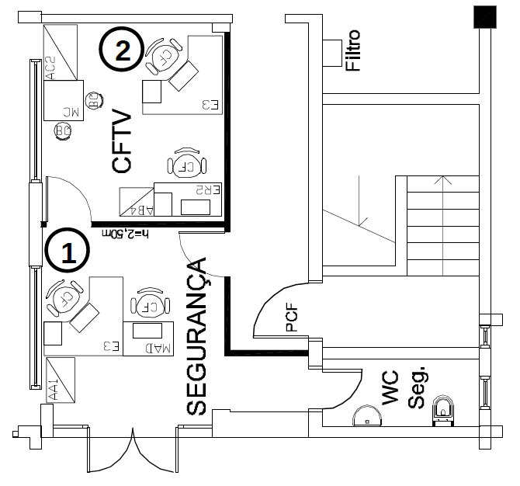
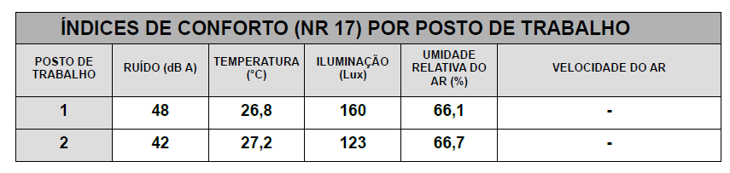

Seção de Cadastro de Bens (Triagem) - mezanino térreo
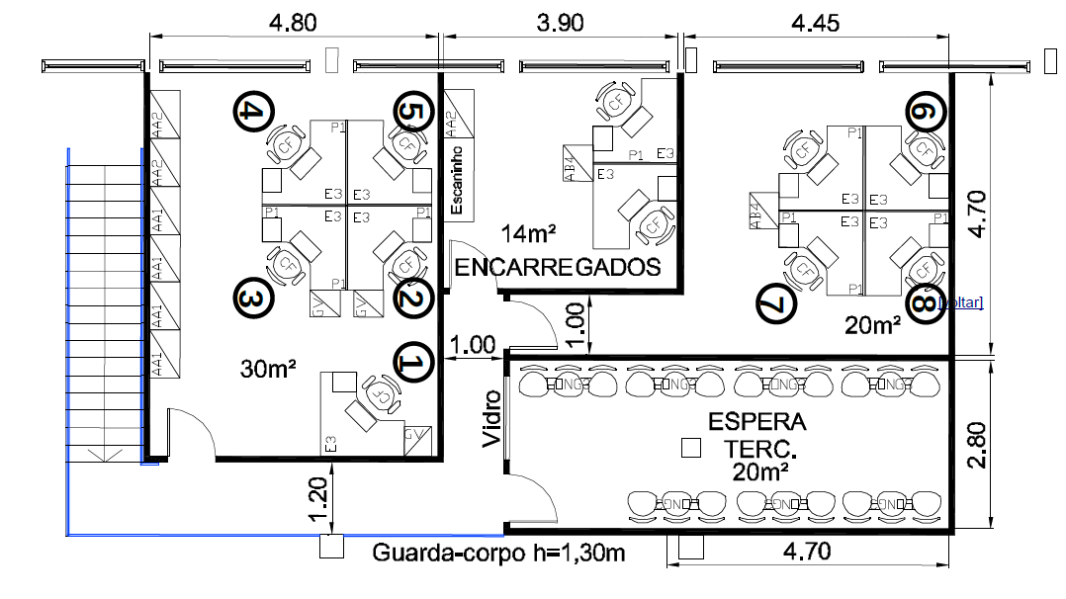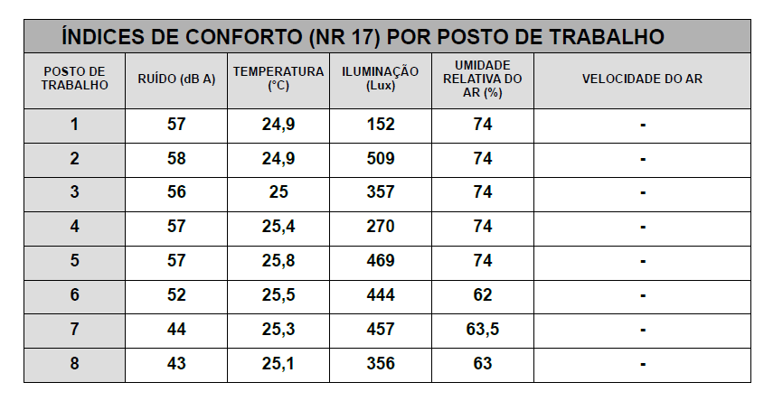

Coordenadoria de Material e Patrimônio - 1º andar
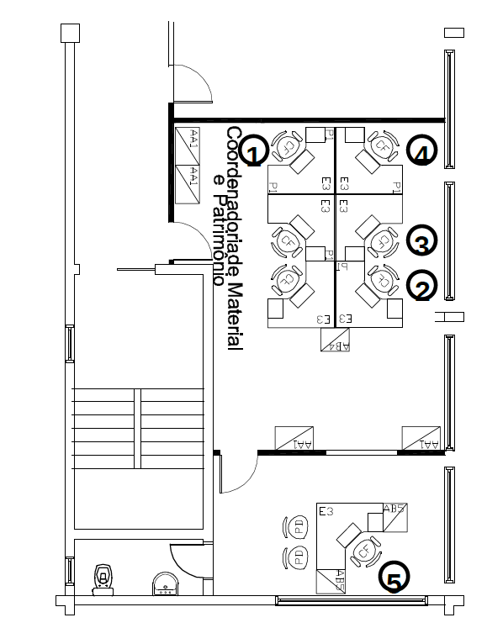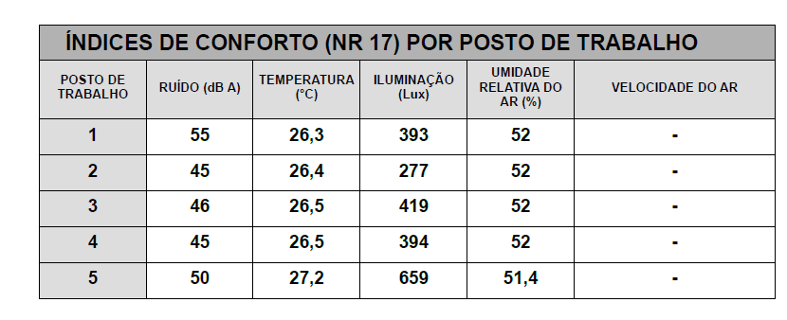
Seção de Bens Permanentes (usados) - 1º andar
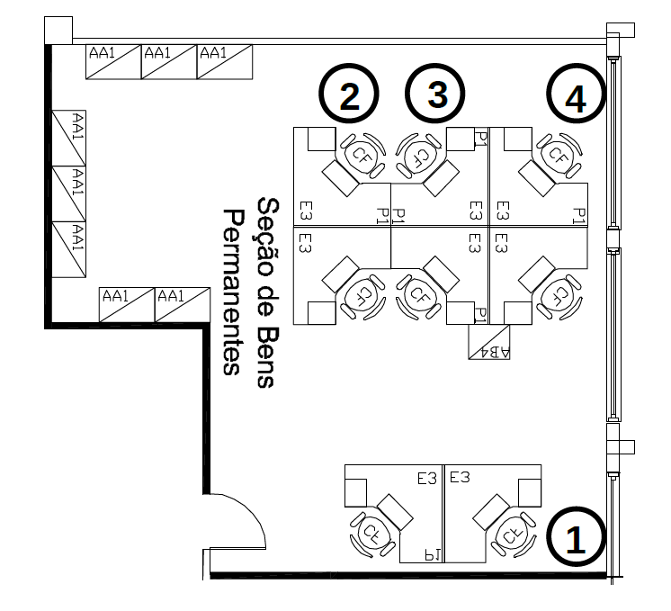
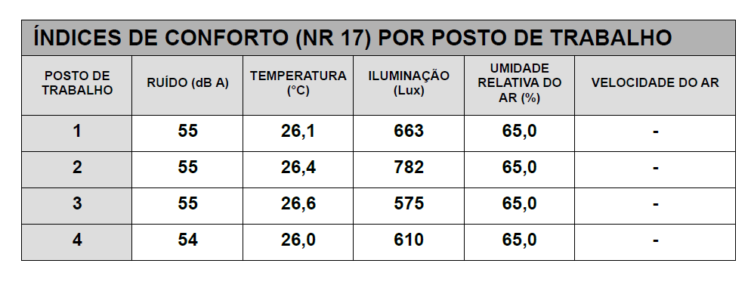

Seção de Material - 1º andar
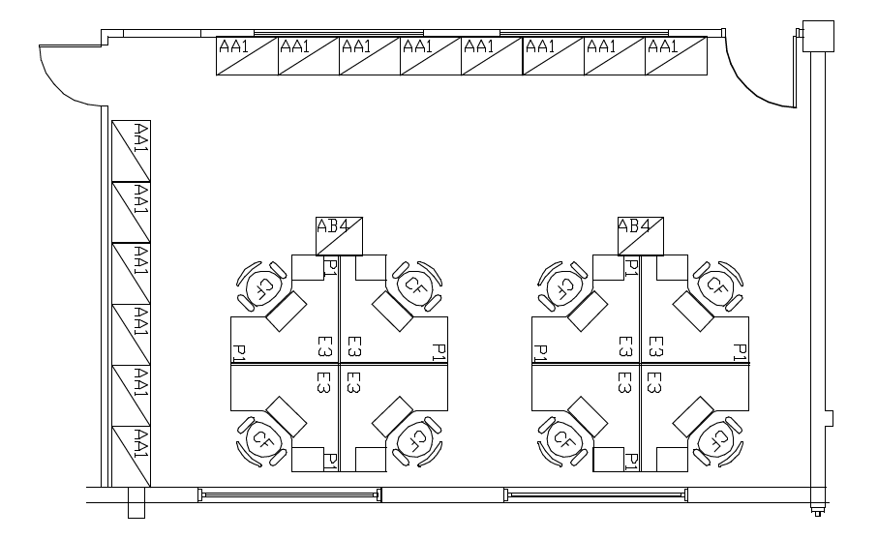
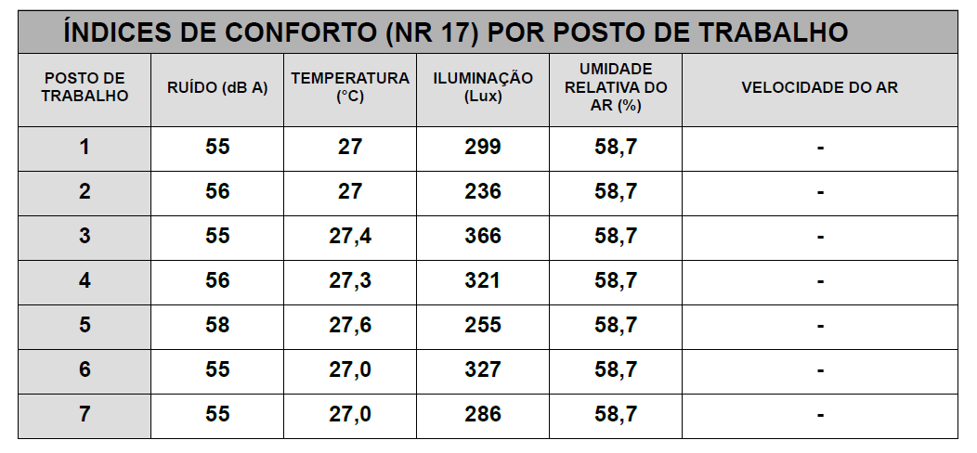
Seção de Bens Permanentes (Novos) - mezanino - 1º andar
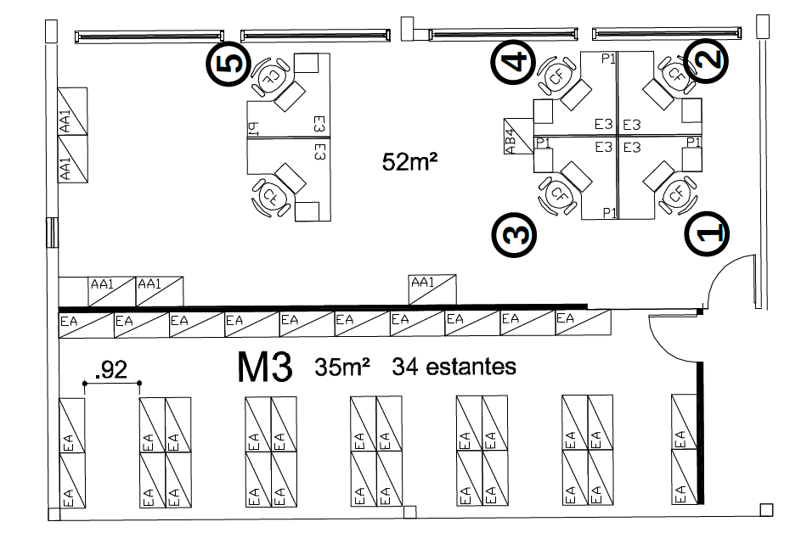
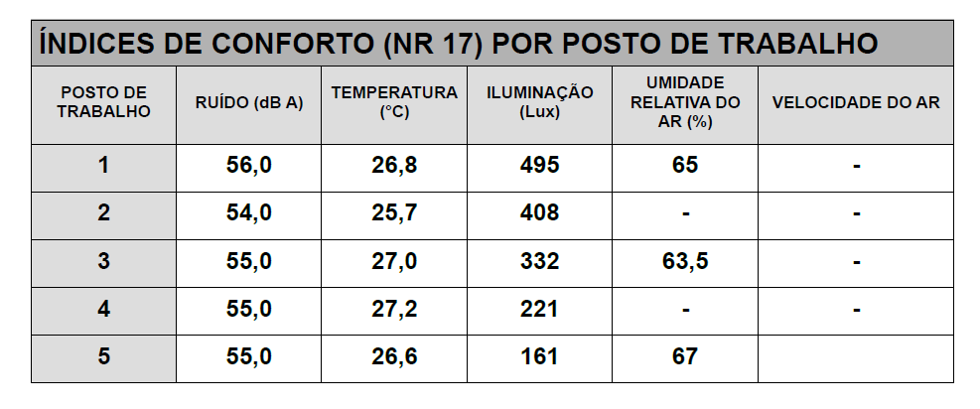

ANEXO II. PLANO DE CONTINGÊNCIA, FRENTE À PANDEMIA CAUSADA PELO VÍRUS SARS-CoV-2 OU “NOVO CORONAVÍRUS"
A pandemia que assolou o mundo, a partir de março de 2020, caracteriza-se pela proliferação do vírus SARS-CoV-2 (do inglês Severe Acute Respiratory Syndrome Coronavirus 2, em português Síndrome Respiratória Aguda Grave do Coronavírus 2) ou o “novo coronavírus” e o consequente acometimento das populações pela doença “Corona Virus Disease” COVID-19, não admitindo reduto de amparo à atitude negacionista ou posicionamento contrário ao conhecimento científico, ora em desenvolvimento.
Em face das declarações de Emergência em Saúde Pública de Importância Nacional, pelo Ministério da Saúde, em 03/02/2020, e de estado de Pandemia pela Organização Mundial da Saúde, em 11/03/2020, a contingência planejada tornou-se imprescindível.
Coerente com sua missão de “promover a pacificação social oferecendo uma prestação jurisdicional rápida, acessível e efetiva” e buscando atingir o padrão estabelecido em sua visão, qual seja, “ser reconhecido pela sociedade como instituição de excelência” o TRT2 foi proativo em admitir a necessidade do isolamento social.
O Órgão, arcando com um enorme impacto na prestação jurisdicional, minimizou atividades presenciais para conter a propagação desse agente, cuja fonte de geração se situa completamente fora de suas fronteiras ou limites de atuação e influência.
Este anexo expõe de forma sintetizada os meandros dessa tarefa e – apesar da exacerbada complexidade envolvida na execução, tanto para minimizar as atividades presenciais como programar as fases do retorno gradual à normalidade – vem evidenciar, de forma documental, o esmero com que se valoriza a vida e a saúde de todos, quando em interação com este Órgão.

REFERÊNCIAS LEGAIS ESPECÍFICAS
Além das referências legais, explicitadas no item 3 deste Programa de Prevenção de Riscos Ambientais, importa destacar a Portaria do Ministério da Saúde, os Decretos expedidos pelo poder público estadual, bem como os Atos, Portarias e Resoluções expedidos pelo TRT2 para delinear o isolamento social preconizado e as ações operacionais, relacionadas à implementação deste plano de contingência:
- Portaria nº 188 MS de 03/02/2020 – Emergência em Saúde Pública de Importância Nacional;
- Recomendação nº 2/GCGJT de 12/03/2020 – Recomenda às Corregedorias Regionais determinarem medidas hábeis a minorar o risco de contágio e expansão da COVID-19;
- Resolução GP/CR nº 02/2020 de 12/03/2020 – Medidas temporárias de prevenção e contenção ao contágio pelo Novo Coronavírus (COVID-19) no âmbito do Tribunal Regional do Trabalho da 2ª Região;
- Portaria NUPEMEC CI nº 01/2020 de 13/03/2020 – Medidas temporárias de prevenção e contenção ao contágio pelo Novo Coronavírus (COVID-19) no âmbito do Núcleo Permanente de Métodos Consensuais de Solução de Disputas deste Tribunal - Conflitos Individuais e respectivos CEJUSCs.
- Decreto Estadual nº 64.864/2020 de 16/03/2020 – Medidas de caráter temporário e emergencial, de prevenção de contágio pelo COVID-19 (Novo Coronavírus);
- Resolução CD nº 01/2020 de 16/03/2020 – Medidas temporárias de prevenção e contenção ao contágio pelo Novo Coronavírus (COVID-19) no âmbito do Tribunal Regional do Trabalho da 2ª Região;
- Decreto Estadual nº 64.881/2020 de 22/03/2020 – Decreta quarentena no Estado de São Paulo, no contexto da pandemia do COVID-19 (Novo Coronavírus);
- Resolução CD nº 02/2020 de 24/03/2020 – Novas medidas temporárias de prevenção e contenção ao contágio pelo Novo Coronavírus (COVID-19) no âmbito do Tribunal Regional do Trabalho da 2ª Região;
- Portaria CNJ nº 61/2020 de 31/03/2020 – Institui a plataforma emergencial de videoconferência para realização de audiências e sessões de julgamento;
- Ato GP nº 08/2020 de 27/04/2020 – Mantém a suspensão do expediente presencial […] e retoma a contagem de prazos no TRT2;
- Decreto Estadual nº 64.994/2020 de 28/05/2020 – Dispõe sobre a medida de quarentena de que trata o Decreto nº 64.881, de 22 de março de 2020, e institui o Plano São Paulo;
- Resolução CNJ nº 322/2020 de 01/06/2020 – Medidas para retomada dos serviços presenciais observadas as ações necessárias para prevenção do contágio da COVID-19;
- Informação SESMT nº 11/2020 – Recomenda providências para a elaboração do protocolo para a retomada das atividades presenciais, no âmbito do TRT2;
- Ato GP nº 15/2020 de 06/08/2020 – Institui Comissão de Estudos para Retorno Gradual às Atividades Presenciais no âmbito do TRT2;
- Portaria GP nº 23/2020 de 12/08/2020 – Designa os membros para atuar na Comissão de Estudos para Retorno Gradual às Atividades Presenciais do Tribunal Regional do Trabalho da 2ª Região;
- Resolução GP/CR nº 03/2020 de 10/09/2020 – Institui o Plano de Retorno Gradual às Atividades Presenciais no âmbito do TRT2;
- Resolução GP/CR nº 04/2020 de 24/09/2020 – Institui o Plano de Retorno Gradual às Atividades Presenciais no âmbito do TRT2;
- Portaria GP nº 29/2020 de 30/09/2020 – Dispõe sobre os procedimentos a serem observados para agendamento, consulta e obtenção de cópias de autos arquivados na Seção de Consulta e Atendimento da Coordenadoria de Gestão Documental, durante o período de enfrentamento à COVID-19;
- Resolução GP/CR nº 05/2020 de 06/10/2020 – Altera a Resolução GP/CR nº 03/2020 que instituiu o Plano de Retorno Gradual às Atividades Presenciais no âmbito do TRT2;
- Portaria GP nº 32/2020 de 13/10/2020 – Designa os novos membros para atuar na Comissão de Estudos para Retorno Gradual às Atividades Presenciais do Tribunal Regional do Trabalho da 2ª Região;
- Resolução GP/CR nº 06/2020 de 29/10/2020 – Altera a Resolução GP/CR nº 03, para ampliar a jornada de trabalho e o horário de funcionamento, no âmbito do TRT2;
- Ofício Circular GP nº 05/2021 de 09/02/2021 – Plano de Retorno Gradual às Atividades Presenciais;
- Decreto Estadual nº 65.545 de 03/03/2021 – Estende a medida de quarentena de que trata o Decreto nº 64.881, de 22/03/2020, institui, no âmbito do Plano São Paulo, disciplina excepcional destinada ao enfrentamento da pandemia de COVID-19;
- Comunicado da Presidência de 03/03/2021 – Suspende o expediente presencial em razão da decretação da Fase Vermelha no Estado de São Paulo;
- Portaria GP nº 11/2021 de 04/03/2021 – Suspende o expediente presencial e o atendimento presencial ao público nos Fóruns e Prédios que compõem o Tribunal Regional do Trabalho da 2ª Região;
- Ofício Circular GP nº 9/2021 de 04/03/2021 – Estabelece critérios para solicitar ingresso nas unidades do TRT2 durante o período de suspensão das atividades presenciais;
- Decreto Estadual nº 65.563, de 11/03/2021 – Estende a medida de quarentena de que trata o Decreto nº 64.881, de 22/03/2020, e institui, no âmbito do Plano São Paulo, disciplina excepcional destinada ao enfrentamento da pandemia de COVID-19;
- Portaria GP nº 15/2021 de 19/03/2021 – Altera o calendário da capital, em razão da antecipação de feriados no município de São Paulo como medida de combate à pandemia de COVID-19.

DESCRIÇÃO DO CENÁRIO EM CONTINGENCIAMENTO
Importa estabelecer com lisura e clareza que, até o presente momento, a ciência ainda não chegou a uma conclusão sobre a fonte da pandemia da COVID-19, transmitida pelo vírus SARS-CoV-2, porém, há uma forte sugestão de que essa doença, originalmente, tenha surgido a partir de animais, provavelmente morcegos.
Dentre as várias fontes de contaminação e meios de propagação estabelecidos, as principais são: transmissão por meio de gotículas e aerossóis, provenientes do trato respiratório da pessoa contaminada e superfícies contaminadas, incluindo objetos em geral ou partes do corpo de pessoas atingidas por gotículas ou aerossóis contaminados, especialmente mãos.
Estudos recentes apontam que o vírus, expelido pela respiração de pessoas contaminadas, pode permanecer em suspensão no ar por até duas (2) horas, e, quando hospedado por secreções de tais portadores, permanece nas superfícies, de forma ativa e contagiosa por período que pode chegar até noventa e seis (96) horas, mesmo tratando-se de superfícies relativamente estéreis, ainda ser transportados a longas distâncias por correntes de ar.
A população composta por magistrados, servidores públicos ou empregados por empresas contratadas, partes em litígio e seus advogados, torna-se vulnerável ou exposta a esse agente por inúmeras formas, quais sejam:
- Passar por, ou frequentar locais com aglomeração de pessoas;
- Participar de aglomerações de pessoas, mesmo a céu aberto;
- Vivenciar condição ou situação adversa que leve a quebra do distanciamento de 1,5 metro entre as pessoas;
- Cultivar o hábito de tocar a face com as mãos;
- Negligenciar a higiene das mãos após contato com superfícies ou pessoas supostamente contaminadas;
- Deixar de usar equipamentos especificados para proteção respiratória e facial; e
- Não cumprir protocolo especificado ao pronto atendimento médico, quanto à proteção do profissional.

MEDIDAS DE CONTROLE EFETIVADAS E/OU EM ANDAMENTO
Diante da propagação da doença “Corona Virus Disease” COVID-19, da Portaria do Ministério da Saúde nº 188 de 03/02/2020 declarando Emergência em Saúde Pública de Importância Nacional, da declaração pública de pandemia em relação ao vírus SARS-CoV-2 pela OMS em 11/03/2020, foram inicialmente expedidas a Recomendação nº 2/GCGJT de 12/03/2020, pelo Corregedor Geral da Justiça do Trabalho, acerca de medidas preventivas a serem adotadas na prestação jurisdicional, e a Resolução GP/CR nº 02/2020, em 12/03/2020, a qual estabelece uma série de medidas temporárias visando à prevenção e combate ao Novo Coronavírus.
Entre as medidas adotadas destacam-se: afastar colaboradores que apresentarem febre ou sintomas respiratórios; afastar, em regime de quarentena, qualquer colaborador que chegar de países ou locais de circulação do Novo Coronavírus ou que tenha contato com pessoa infectada; realizar reuniões privilegiando a videoconferência; realizar atendimento ao público prioritariamente por telefone ou mensagem eletrônica; praticar regras de etiqueta respiratória e distanciamento social em caso de atividades presenciais, e facultar aos servidores maiores de 60 anos e aqueles portadores de doenças crônicas ou imunodeprimidos que integram o grupo com risco aumentado de mortalidade pelo Novo Coronavírus a execução de suas atividades em trabalho remoto.
No entanto, com o alastramento do Novo Coronavírus pelo planeta, aumento dos casos no Brasil e a ocorrência das primeiras mortes no País, o Corpo Diretivo do TRT2 expediu a Resolução CD nº 01/2020 em 16/03/2020, dando forma ao afastamento em quarentena de magistrados, servidores e colaboradores.
Também ficaram estabelecidos os critérios para a atividade em “trabalho remoto”, adiadas as audiências, suspensos os prazos nos processos, vedado o atendimento presencial até 30 de março em todos os fóruns, repartições administrativas e sede do Tribunal, resguardado o acesso às Unidades Administrativas, em sistema de rodízio, aos servidores ligados à Tecnologia da Informação e atividades essenciais, a critério da Administração.
Destaca-se que a suspensão do atendimento presencial ao público em geral, nos balcões das Secretarias das Varas do Trabalho, bem como o cancelamento de leilões judiciais pela comissão respectiva, estava determinada por Comunicado da Presidência desde 13/03/2020, sendo que a Resolução CD nº 01/2020 de 16/03/2020, atualizada pela Resolução CD nº 02/2020 de 24/03/2020, veio dar forma ao ato.
Adicionalmente, a Portaria NUPEMEC CI nº 01/2020, também de 13/03/2020, priorizou o exercício de atividades remotas aos Centros Judiciários de Métodos Consensuais de Solução de Disputas - CEJUSCs-JT, dispensando a observância das formalidades afetas à concessão de teletrabalho.
Em 16/03/2020, o Governo do Estado de São Paulo, através do Decreto nº 64.864/2020, instituiu o Comitê Administrativo Extraordinário COVID-19, que embasou estudos para que fosse exarado em 22/03/2020 o Decreto nº 64.881/2020, restringindo atividades presenciais em todo o Estado, restando evidenciada a proatividade deste TRT2 pela prudente antecipação.
Instituída a plataforma emergencial de videoconferência para realização de audiências (Portaria CNJ nº 61/2020 de 31/03/2020), o TRT2 implantou a respectiva tecnologia, equipando sua rede informatizada com “hardware” e “software” compatíveis e, através do Ato GP nº 08/2020 de 27/04/2020, determinou início da fluência dos prazos processuais a partir de 04/05/2020, fixando cronograma até 18/05/2020 para restabelecer a prestação jurisdicional plena aos processos por meio eletrônico, vedando a designação de atos presenciais e mantendo as atividades presenciais reduzidas até ulterior deliberação.
Em 28/05/2020, o Governo do Estado de São Paulo, por meio do Decreto nº 64.994/2020, considerando a ação conjunta do Centro de Contingência do Coronavírus e do Centro de Vigilância Epidemiológica, ambos da Secretaria da Saúde do Estado, estende até 15/06/2020 a vigência da medida de quarentena instituída pelo Decreto nº 64.881/2020, e institui o Plano São Paulo com o objetivo de implementar e avaliar ações e medidas estratégicas de enfrentamento à pandemia decorrente da COVID-19, disponível, integralmente e atualizado, no sítio eletrônico www.saopaulo.sp.gov.br/coronavirus/planosp.
O Conselho Nacional de Justiça, em 01/06/2020 expediu a Resolução nº 322/2020 que, considerando a natureza essencial da atividade jurisdicional, a necessidade de assegurar condições mínimas para sua continuidade e a necessidade de estabelecer um planejamento de retorno gradual à normalidade das atividades, resolveu que “o restabelecimento das atividades presenciais deve ter início [...] podendo ser a partir de 15/06/2020”, observada a implementação de medidas de prevenção ao contágio da COVID-19, recomendadas por órgãos públicos como, Ministério da Saúde, ANVISA, Ministério Público, Secretarias Estaduais de Saúde, etc.
Além de regras ao restabelecimento da prestação jurisdicional, resolveu também que os tribunais devem criar grupos de trabalho para implementar e acompanhar as medidas de retorno gradual, devem “editar atos normativos […] para estabelecer regras de biossegurança [...] promovendo adaptações, quando justificadas, tomando por base o estágio de disseminação da COVID-19 na área de sua competência”.
Priorizou audiências por videoconferência, atendimento virtual, ressalvando que as atividades presenciais só ocorram quando estritamente necessárias e mantendo o trabalho remoto aos que estejam em grupos de risco.
Definiu que a autorização dos atos processuais presenciais vinculam-se à observação das normas de distanciamento social e a redução de concentração de pessoas, permitindo-se atos efetivados de forma mista, com a presença de algumas pessoas na sala de audiência e a oitiva de outras por videoconferência.
Estabeleceu que sempre deverão ser adotadas medidas como: limpeza e desinfecção periódicas e repetidas ao longo do expediente, fornecimento de equipamentos de proteção individual à força de trabalho, medição de temperatura corporal dos ingressantes, disponibilização de álcool em gel (70%), viabilização de ambientes arejados, deixando limitado o sistema de refrigeração de ar, somente, quando indispensável.
Estabeleceu ainda que: “Após a efetiva implantação e consolidação das medidas [...] e havendo condições sanitárias, considerando o estágio de disseminação da pandemia, poderão os tribunais passar para a etapa final de retomada dos trabalhos, com retorno integral da atividade presencial”.
O comunicado de 04/06/2020 da Presidência do TRT2 participa a manutenção da prestação de serviços de forma remota em toda 2ª Região por tempo indeterminado, esclarecendo que no âmbito do TRT da 2ª Região, tendo em vista os alarmantes números de casos de COVID-19 e a preocupante situação de leitos hospitalares em municípios que integram a jurisdição, as atividades permanecerão sendo realizadas remotamente por tempo indeterminado, não contrariando em nada a Resolução CNJ nº 322/2020, que diz que o retorno presencial das atividades de forma sistematizada só deve ocorrer havendo condições sanitárias viáveis sob as perspectivas sanitárias e de saúde pública.
Em 06/08/2020 foi editado pela Presidência do TRT2 o Ato GP nº 15/2020 e, em 12/08/2020, a Portaria GP nº 23/2020, alterada pelo Ato GP nº 16/2020 de 01/09/2020, restando constituída a Comissão de Estudos para Retorno Gradual às Atividades Presenciais, designados seus membros e definidas suas atribuições, ainda, evidenciada a competência de, em 30 dias, estabelecer o plano de implantação do retorno gradual às atividades presenciais e o protocolo administrativo de cada uma de suas etapas.
A Presidência do Tribunal, em conjunto com a Diretoria-Geral da Administração, realizou a interlocução com as diferentes áreas judiciárias e administrativas para levantar as necessidades de adequação do espaço físico e de estabelecimento dos protocolos de higiene e segurança a serem observados para a implementação do Plano de Retorno Gradual às Atividades Presenciais. Das informações enviadas pelas diferentes áreas retro citadas, a Comissão de Estudos para Retorno Gradual às Atividades Presenciais compilou os dados, analisou-os e elaborou a proposta para o plano de retorno às atividades presenciais.
Em 10/09/2020 a presidência do TRT2, através da Resolução GP/CR nº 03/2020, considerando os termos da Resolução CNJ nº 322/2020, a garantia da segurança e da saúde no trabalho recomendada pela Organização Internacional do Trabalho, a flexibilização admitida pelo Plano do Governo do Estado de São Paulo e os estudos realizados pela Comissão constituída, estabeleceu o Plano de Retorno Gradual às Atividades Presenciais no âmbito do TRT2.
Ficou deliberada a reabertura das unidades administrativas e judiciárias a partir de 05/10/2020, respeitados os parâmetros ditados pela OMS, pelas autoridades e instituições de saúde pública em todos os níveis de governo, as restrições estabelecidas nas fases do Plano São Paulo, legislado pelo governo estadual e as recomendações da Informação SESMT nº 11/2020, textualmente mencionada na resolução em referência.
Foi adotado o trabalho remoto como preferencial, em relação ao presencial, atribuído aos magistrados ou servidores em grupo de risco, aos que cuidam de idosos e àqueles que possuem crianças sob sua guarda.
Estabeleceu fluxo progressivo e gradual, organizando a retomada das atividades presenciais em três etapas, sendo autorizada a prestação dos serviços por meio remoto, àquelas unidades que não apresentarem prejuízo de produtividade, até a ocasião da decretação do fim da pandemia, bem como, até que haja disponibilidade de vacina segura e eficaz, ressalvando ainda a hipótese de conversão em regime de teletrabalho conforme regulamento próprio.
Foram suspensos os eventos geradores de aglomeração de pessoas e também estabelecido rodízio de equipes, vedando o trabalho em horário concomitante, prevenindo a contaminação cruzada entre tais grupos.
Foram estabelecidos os critérios e condições para o ingresso nos prédios do TRT2, o protocolo sanitário, o distanciamento obrigatório, o uso de máscaras respiratórias e protetores faciais, a verificação de temperatura corporal e assepsia das mãos, o bloqueio de assentos, a ventilação dos ambientes de trabalho, a desinfecção de postos de trabalho e objetos, o uso de veículos oficiais, a forma de reportar intercorrências e outras ações subsequentes a serem tomadas.
Em 24/09/2020 foi publicada a Resolução GP/CR nº 04/2020 que alterou as disposições relativas ao retorno gradual às atividades presenciais.
Manteve o trabalho remoto no 2º grau de jurisdição, com suas devidas exceções e, para o 1º grau, enfatizou a forma gradual à retomada das atividades presenciais, mantendo o trabalho remoto como alternativa preferencial sempre que for viável, até que ocorra conversão em regime de teletrabalho por regulamento próprio ou, então, seja decretado o fim da pandemia de COVID-19.
Estabeleceu, como referência ao retorno gradual às atividades presenciais, as diretrizes do Plano São Paulo e as diretrizes contidas na Informação SESMT nº 11, de 15 de julho de 2020, evidenciando o dever dos magistrados, servidores ou empregados de empresas contratadas de reportar, no mesmo dia em que ocorrer, qualquer sintoma respiratório ou outras manifestações de saúde relacionadas à COVID-19.
Definiu critérios aplicáveis às proteções faciais “face shields”, às máscaras de tecido e às descartáveis.
Especificou detalhadamente as medidas preventivas necessárias aos locais de trabalho, tanto quanto a higiene das mãos, etiqueta respiratória, demarcação e utilização do espaço interno, limpeza e desinfecção ambiental regular, ventilação natural e renovação de ar nos sistemas de condicionamento de ar, serviços de segurança e controle de acesso, uso de veículos oficiais, realização de refeições e lanches, bem como a manutenção e utilização de vestiários e banheiros.
Em complementação aos propósitos acima referendados, da parceria entre a Seção de Engenharia de Segurança e Medicina do Trabalho “SESMT”, a Seção de Enfermagem e a Seção de Gestão Socioambiental, restaram definidos os protocolos estabelecendo a padronização para os seguintes procedimentos: Higienização simples das mãos com água e sabão, Higienização das mãos com álcool em gel, Limpeza de ambulâncias, Limpeza de superfícies do ambulatório, Avental, Luvas de procedimento, Máscara cirúrgica TNT, Máscara de tecido, Máscara N95/PFF2, Protetor facial, EPI e paramentação, Protocolo geral de boas práticas, Protocolo aos oficiais de justiça, Acesso e permanência nos prédios, Descarte e coleta de EPI descartável.
Em 30/09/2020, a Portaria GP nº 29/2020 dispôs sobre os procedimentos a serem observados para agendamento, consulta e obtenção de cópias de autos arquivados na respectiva seção, durante o período de enfrentamento à COVID-19.
Estabeleceu a data de 05/10/2020 para o retorno às atividades presenciais da Coordenadoria de Gestão Documental, e a data de 20/11/2020 para a entrada de consulentes, sem acompanhantes, mediante agendamento prévio, para consulta de um processo por agendamento.
Em 06/10/2020 foi editada a Resolução GP/CR nº 05/2020 definindo o dever de ser cumprida integralmente a jornada de trabalho, independentemente da modalidade, seja presencial ou teletrabalho. Essa resolução, delimitou a prioridade ao trabalho remoto estabelecendo: que terão essa prioridade os magistrados ou servidores com deficiência e os que tenham dependentes nessa condição, ainda, os que possuam crianças sob sua guarda com idade até 12 anos 11 meses e 29 dias, que não tiveram restabelecidas as aulas presenciais.
Em 13/10/2020 foi publicada a Portaria GP nº 32/2020, revogando a Portaria nº 23/2020, estabelecendo a continuidade dos trabalhos da Comissão instituída pelo Ato GP nº 15/2020 e designando novos membros para a referida Comissão.
Em 29/10/2020, a Resolução GP/CR nº 06/2020, ampliou para 6 horas diárias a jornada de trabalho presencial a partir de 23/11/2020, definindo o horário de abertura dos edifícios que abrigam os órgãos do TRT2 para 8h00, com fechamento às 17h00.
Audiências presenciais ou semipresenciais na 1ª instância, quando justificadas, devem ocorrer entre 8h30min e 16h30min e o atendimento ao público deve ocorrer mediante agendamento entre 8h30min e 16h30min. O acesso de advogados e partes será permitido mediante a comprovação de realização de audiência ou agendamento de atendimento. O atendimento ao público na Seção de Consulta e Atendimento da Unidade Administrativa III passará a ser das 10h00 às 16h00.
Em 24/11/2020 foi realizada visita técnica, pela SESMT, no Fórum de Santana de Parnaíba, a fim de verificar o cumprimento dos protocolos de prevenção ao Novo Coronavírus, conforme as Resoluções GP/CR nºs 03, 05 e 06/2020. A partir desta visita, que serviu como “plano piloto”, foi elaborado um roteiro de visitas futuras para verificação e monitoramento das medidas preventivas nos demais estabelecimentos deste Regional.
Desde o retorno das atividades presenciais, a Secretaria de Saúde, por meio de suas seções subordinadas e de parcerias com as demais áreas do TRT2, vem mantendo constante vigilância no que diz respeito ao cumprimento das medidas preventivas e ao monitoramento dos casos suspeitos e confirmados de COVID-19.
Em 03/03/2021 o Governo do Estado de São Paulo publicou o Decreto Estadual nº 65.545/2021, por meio do qual decretou retrocesso de todo o estado à Fase Vermelha do Plano São Paulo entre os dias 06 e 19 de março. Essa medida levou a Presidência do TRT2 à divulgação e subsequente publicação do Comunicado da Presidência, de 03/03/2021, e da Portaria GP nº 11/2021, respectivamente, suspendendo as atividades presenciais em todo o Regional pelo tempo que vigorarem as medidas restritivas da fase vermelha no estado.
Em 11/03/2021, o Governo do Estado de São Paulo editou o Decreto nº 65.563/2021, instituindo medidas emergenciais para o enfrentamento da Pandemia do Novo Coronavírus, impondo medidas ainda mais restritivas que aquelas estabelecidas pelo Decreto nº 65.545, de 03/03/2021, medidas estas que deverão ser observadas em todo o território estadual até o dia 30/03/2021. Desse modo, as atividades presenciais no âmbito do TRT2 permanecem suspensas.
Em 19/03/2021, foi publicada a Portaria GP nº 15/2021, por meio da qual o TRT2 promoveu alterações no calendário da capital, em razão da antecipação de feriados no município de São Paulo como medida de combate à pandemia de COVID-19. Fica suspenso o expediente nas unidades localizadas na cidade de São Paulo nos dias 26, 29 e 30 de março. Mantém-se o mesmo efeito em caso de eventual antecipação de feriados nos demais municípios da 2ª Região, suspendendo automaticamente o expediente nas unidades localizadas nessas cidades.
Este Plano de Contingência e as ações dele resultantes serão passíveis de revisões e serão oportunamente atualizadas.

ANEXO III. GLOSSÁRIO
Acidente de Trabalho: Aquele que acontece no exercício do trabalho a serviço da empresa, provocando lesão corporal ou perturbação funcional podendo causar morte, perda ou redução permanente ou temporária, da capacidade para o trabalho.
Agentes físicos: ruído, vibração, temperaturas extremas, pressão atmosférica anormal, radiação ionizante, radiação não ionizante, infrassom e ultrassom.
Agentes químicos: substâncias, compostos ou produtos químicos que podem ser absorvidos pelo organismo pela via respiratória, através da pele ou por ingestão, nas formas de: poeiras, fumos, névoas, neblinas, gases e vapores.
Agentes biológicos: são aqueles que se apresentam nas formas de microrganismos e parasitas infecciosos vivos e suas toxinas, tais como: bactérias, fungos, bacilos, parasitas, protozoários e vírus, entre outros.
Coronavírus: nome de uma grande família de vírus, conhecida desde meados de 1960, no qual todos os integrantes do grupo possuem, em sua superfície, espículas que lembram uma coroa (derivado do latim “corona”). Esta classe de vírus possui 125 nanômetros de diâmetro (são 800 vezes mais finos que um fio de cabelo). O material genético deles é o mais comprido entre os vírus com características similares. Seu RNA é três vezes maior que o do HIV, o causador da AIDS. Eles causam infecções respiratórias e já provocaram outras doenças. Em geral, eles circulam apenas entre animais como morcegos e roedores, mas passam a infectar também as pessoas quando a convivência é muito próxima e os vírus sofrem mutações espontâneas e aleatórias. Alguns coronavírus podem causar doenças respiratórias, como a SARS, identificada em 2002 e a MERS, identificada em 2012.
COVID-19: doença causada pelo Novo Coronavírus (SARS-CoV-2), que apresenta um espectro clínico variando de infecções assintomáticas a quadros graves. De acordo com a Organização Mundial de Saúde, a maioria (cerca de 80%) dos pacientes com COVID-19 podem ser assintomáticos ou oligossintomáticos (poucos sintomas), e aproximadamente 20% dos casos detectados requer atendimento hospitalar por apresentarem dificuldade respiratória, dos quais aproximadamente 5% podem necessitar de suporte ventilatório.
Decibel (dB): décima parte do Bel, unidade de intensidade sonora no Sistema Internacional de Unidades.
Doença do trabalho: Doença causada pelas condições do trabalho.
Doença ocupacional: Doença relacionada à atividade desempenhada pelo trabalhador ou às condições de trabalho às quais ele está submetido.
Doença profissional: Doença provocada pelo tipo de trabalho.
Gestão de Resíduos Sólidos: conjunto de ações voltadas para a busca de soluções para os resíduos sólidos, de forma a considerar as dimensões política, econômica, ambiental, cultural e social, com controle social e sob a premissa do desenvolvimento sustentável.
Grupo de Exposição Similar (GES): Grupo de trabalhadores que experimentam situações de exposição semelhantes de forma que o resultado fornecido pela avaliação da exposição de qualquer trabalhador desse grupo seja representativo da exposição dos demais trabalhadores.
Limites de Tolerância: define a concentração ou intensidade máxima ou mínima, de substâncias ou níveis de agentes, físicos ou químicos, que representam condições sob as quais se acredita que a maioria dos trabalhadores podem permanecer expostos repetidamente diariamente sem sofrer efeitos lesivos à saúde. No Brasil, esses limites são normatizados pela NR 15.
Norma Regulamentadora (NR): As NR são elaboradas por comissão tripartite, incluindo governo, empregados e empregadores e publicadas, atualmente, pela Secretaria de Trabalho, vinculada ao Ministério da Economia. As normas vigentes são em número de 35 e estão em processo de atualização. Podem ser consultadas no sítio da Escola Nacional de Inspeção do Trabalho (ENIT).
Novo Coronavírus: é uma espécie de vírus, da grande família do Coronavírus, chamado cientificamente de SARS-CoV-2. A SARS é a forma mais grave da COVID-19 e de outras doenças respiratórias. O novo coronavírus foi inicialmente identificado em dezembro de 2019 na cidade de Wuhan, China. Os médicos locais começaram a perceber que algumas pessoas estavam com uma “gripe estranha”, pois evoluíam para casos de pneumonia grave.
Plano de Manutenção, Operação e Controle (PMOC): é um plano que estabelece os procedimentos e a periodicidade com que se deve verificar a integridade e o estado de limpeza e conservação dos sistemas de climatização. Este plano é exigido desde 1998, pela Portaria GM/MS nº 3.523, de 28 de agosto de 1998 e, mais recentemente, pela Resolução – RE/ANVISA nº 9, de 16 de janeiro de 2003 e Lei Federal nº 13.589, de 4 de janeiro de 2018.
Processo Administrativa Virtual (PROAD): é o sistema eletrônico responsável pela tramitação de processos administrativos no âmbito do TRT2.
Risco: Possibilidade real ou potencial capaz de causar lesão e ou morte, danos ou perdas patrimoniais, interrupção de processo de produção ou de afetar a comunidade ou o meio ambiente.
Riscos ambientais: para efeito da NR-9 (item 9.1.5) são considerados riscos ambientais os agentes físicos, químicos e biológicos existentes nos ambientes de trabalho que, em função de sua natureza, concentração ou intensidade e tempo de exposição, são capazes de causar danos à saúde do trabalhador.
Riscos ergonômicos de natureza biomecânica: relacionam-se às características da anatomia humana, antropometria, fisiologia e biomecânica em relação à atividade física, incluindo o estudo de postura e gestos laborais, transporte e manuseio de materiais (cargas), repetitividade, mobiliário, leiautes, condições ambientais, bem como projetos de posto de trabalho, segurança e saúde.
SARS-CoV-2: do inglês Severe Acute Respiratory Syndrome Coronavirus 2 (Síndrome Respiratória Grave do Coronavírus 2), é o nome oficial, atual, dado pela OMS, em 2020, para designar o Novo Coronavírus. Ele recebeu essa nomenclatura por possuir grande semelhança com o vírus SARS-CoV (ou SARS-CoV-1, ou, simplesmente SARS), agente causador da epidemia de SARS, em 2002. Quando os casos da doença (COVID-19) ainda estavam centralizados na China, o nome provisório escolhido para o vírus era “2019-n-CoV-2”, entretanto, este último nome não é mais utilizado pelos cientistas.

ANEXO IV. SIGLAS
ACGIH - American Conference of Governmental Industrial Hygienists
ANVISA - Agência Nacional de Vigilância Sanitária
CNJ - Conselho Nacional de Justiça
COVID-19 - Corona Virus Disease (Doença do Coronavírus). O numeral “19” se refere ao ano de 2019
CREA - Conselho Regional de Engenharia e Agronomia
CSJT - Conselho Superior da Justiça do Trabalho
DO - Diário Oficial
ENIT - Escola Nacional de Inspeção do Trabalho
EPC - Equipamento de Proteção Coletiva
EPI - Equipamento de Proteção Individual
FUNDACENTRO - Fundação Jorge Duprat Figueiredo de Medicina e Segurança do Trabalho
GES - Grupo de Exposição Similar
LT - Limite de Tolerância
MERS - Síndrome Respiratória do Oriente Médio
MS - Ministério da Saúde
NR - Norma Regulamentadora
OIT - Organização Internacional do Trabalho
OMS - Organização Mundial da Saúde
PGR - Programa de Gerenciamento de Riscos
PMOC - Plano de Manutenção, Operação e Controle
PPRA - Programa de Prevenção de Riscos Ambientais
PROAD - Processo Administrativo Virtual
SARS - Severe Acute Respiratory Syndrome (Síndrome Respiratória Aguda)
SESMT - Seção de Engenharia de Segurança e Medicina do Trabalho
SILAP - Secretaria de Infraestrutura, Logística e Administração Predial
SMS - Segurança, Meio Ambiente e Saúde
SPIQ - Sistema de Proteção Individual Contra Queda
TRT2 - Tribunal Regional do Trabalho da 2ª Região

ANEXO V. CERTIFICADO DE CALIBRAÇÃO
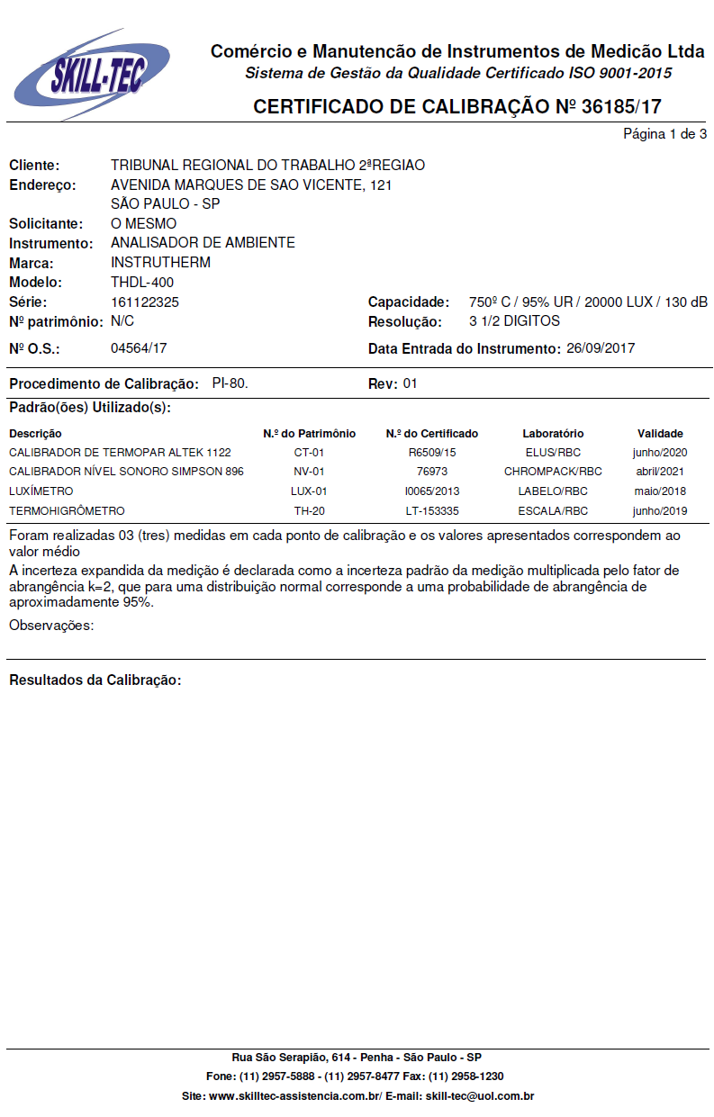
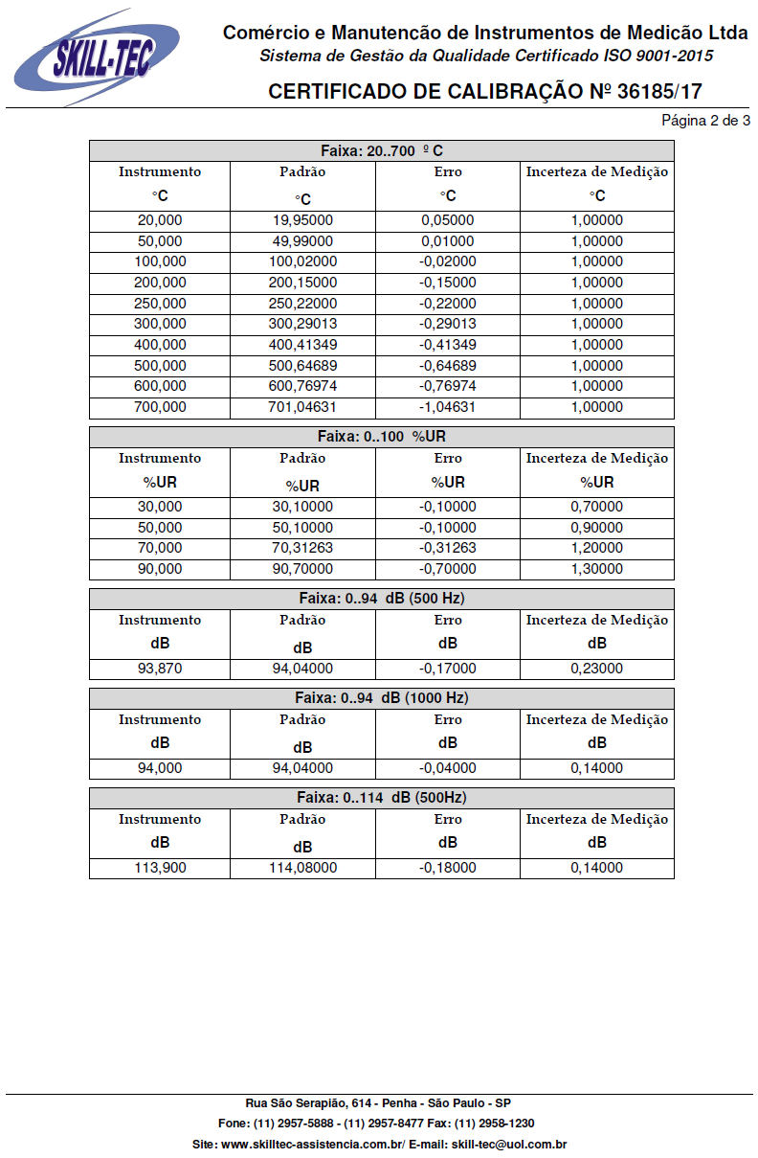

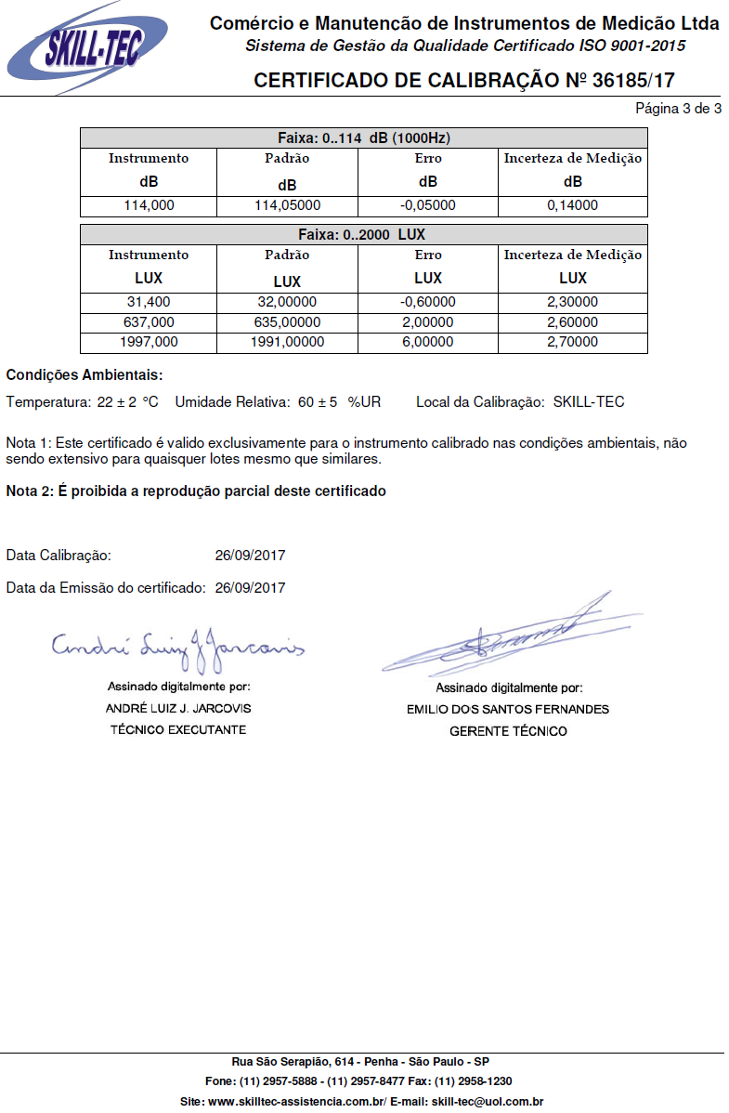

Documento produzido e assinado digitalmente.
Montagem:  Seção de Engenharia de Segurança e  Medicina do Trabalho - SESMT | Aprovação:  ___________________________  Administração
Este documento, quando impresso, só é válido com assinatura original.

QUADRO I - CONTROLE DE REVISÕES
QUADRO DE CONTROLE DE REVISÕES
DATA | REVISÃO | DESCRIÇÃO | MOTIVO
2017 | - | INICIAL | 1
2018 | 1ª | REVISADO | 1
2019 | 2ª | REVISADO | 1
2020/2021 | 3ª | REVISADO | 1 e 6
1 - Atendimento à legislação
2 - Incorporação de nova atividade
3 - Alteração de metodologia
4 - Melhoria do processo
5 - Mudança de ambiente físico
6 - Implementação de medidas contra o Novo Coronavírus

